

# ДИПЛОМНА РАБОТА

**Образователно – квалификационна степен „бакалавър“**

**Специалност „Индустриален мениджмънт“**

**на тема:**

## АНАЛИЗ И УСЪВЪРШЕНСТВАНЕ НА МЕНИДЖМЪНТА И ИНЖЕНЕРИНГА НА „КАМЕНИЦА” АД

**Дипломант: Ръководител:** ................................

Николай Георгиев Синоров /д-р ик. С. Андонов/

Фак. №: 161219049

**София**

**2023 г.**

## С Ъ Д Ъ Р Ж А Н И Е

**Резюме**.................................................................................................................5 **Въведение**...........................................................................................................7

**Глава първа:**

**ТЕОРЕТИКО-МЕТОДИЧЕСКА ЧАСТ**

1. **Основи на мениджмънта на предприятието**.............................................9

1.1. Характеристики на бизнес организацията, същност и роля на

мениджмънта.................................................................................................9

1.2. Системен подход за анализа на бизнес организацията.....................11

1.3. Вход и изход на бизнес организацията..............................................12

1.4. Вътрешна среда на бизнес организацията.........................................14

1.5. Външна среда на бизнес организацията.............................................17

1.6. SWOT анализ........................................................................................20

2. **Същност на индустриалния инженеринг**................................................22

2.1. Същност и цели на индустриалния инженеринг..............................22

2.2. Производствен процес в индустриалното предприятие..................22

2.3. Същност и определяне на типа на производство.............................24

2.4. Форма на организация на производството.......................................26

2.5. Организиране на производствения процес в пространството........29

2.6. Организиране на производствения процес във времето.................30

2.7. Показатели за определяне на производствената програма и за

оценката на организираността на производствения процес....................32

**Глава втора:**

**ПРАКТИЧЕСКА ЧАСТ**

3. **Анализ на мениджмънта на „Каменица“ АД**.........................................34

3.1. Обща информация за „Каменица“ АД..............................................34

3.1.1. Представяне на индустриалното предприятие.....................34

3.1.2. Предмет на дейност на ИП.....................................................37

3.1.3. Местоположение на ИП.........................................................38

3.1.4. Притежавани сертификати за качество................................39

3.2. Анализ на входа на „Каменица“ АД................................................41

3.2.1. Финансови ресурси.................................................................41

3.2.2. Материални ресурси...............................................................43

3.2.3. Човешки ресурси.....................................................................44

3.2.4. Информационни ресурси........................................................47

3.3. Анализ на изхода на „Каменица“ АД...............................................48

3.3.1. Предлагани продукти..............................................................48

3.3.2. Пазар и пазарни сегменти.......................................................49

3.4. Вътрешна среда на „Каменица“ АД...................................................50

3.4.1. Мисия и цели............................................................................50

3.4.2. Задачи........................................................................................52

3.4.3. Сътрудници.............................................................................. 52

3.4.4. Структура.................................................................................53

3.4.5. Технология на производство..................................................55

3.5. Външна среда на „Каменица“ АД.......................................................56

3.5.1. Външна среда с пряко въздействие..........................................56

3.5.1.1. Потребители...................................................................56

3.5.1.2. Доставчици.....................................................................59

3.5.1.3. Конкуренти.....................................................................61

3.5.1.4. Нормативно-законова уредба.......................................61

3.5.2. Външна среда с косвено въздействие......................................62

3.5.2.1. Политическа ситуация.................................................62

3.5.2.2. Икономическа ситуация..............................................63

3.5.2.3. Социални отношения...................................................64

3.5.2.2. Технологично развитие...............................................64

3.6. SWOT анализ на „Каменица“ АД.....................................................65

3.7. Изводи от анализа на мениджмънта на „Каменица“ АД................67

4. **Анализ на инженеринга на „Каменица“ АД**.........................................69

4.1. Определяне типа на производство...................................................69

4.2 Определяне формата на организация на производство..................72

4.2.1. Параметри на поточната линия............................................72

4.2.2. Производствен цикъл на серия изделия...............................74

4.2.3. Технологичен цикъл на серия изделия.................................74

4.3. Организиране на производствения процес във времето...................75

4.4. Организиране на производствения процес в пространството.........75

4.3.1. Пространствено разположение на производствените

звена.....................................................................................................76

4.3.2. Пространствено разположение на работните места.................76

4.5. Организиране на годишна производствена програма..........................78

4.6. Изводи от анализа на инженеринга........................................................79

**Глава трета:**

**ПРЕДЛОЖЕНИЯ ЗА УСЪВЪРШЕНСТВАНЕ**

5. **Предложения на усъвършенстване на мениджмънта на „Каменица “**

**АД**.........................................................................................................................81

5.1. Създаване на отдел „Научноизследователска и развойна

дейност“........................................................................................................81

6**. Предложения на усъвършенстване на инженеринга на „Каменица“**

**АД**.........................................................................................................................84

6.1. Подмяна на модула от датчици, контролиращ нивото на бирата в

бутилките и етикетите на тях......................................................................85

6.2. Въвеждане на устройство за контрол на линията........... ...................86

6.3. Икономическа обосновка на направените проектни

предложения..................................................................................................87

**Заключение**........................................................................................................88

**Използвана литература**...................................................................................90

**Приложения**.......................................................................................................91

### РЕЗЮМЕ

**Темата** на дипломната работа е „Анализ и усъвършенстване на мениджмънта и инженеринга на „Каменица” АД. Разработена е в **три части**.

**Обект** на разглеждане в настоящата дипломна работа е организацията „Каменица” АД, състоянието и тенденциите в бъдещото развитие на предприятието и възможните алтернативи за неговото усъвършенстване.

Дружеството е регистрирано в област Пловдив.

**Предмет** на разглеждане на изследвания обект е анализ и усъвършенстване на управлението на мениджмънта и инженеринга в „Каменица” АД, за която се отнася темата на дипломната работа.

**Цел** на настоящата разработка е въз основа на направения подробен и задълбочен анализ на моментното състояние на „Каменица” АД да се:

* установят недостатъците в управленския и производствен процес;
* разработят предложения за усъвършенстване.

**Задачите**, които се поставят за реализиране на формулираната цел са:

* анализиране на моментното състояние на организацията;
* обобщаване на съществуващите проблеми;
* изясняване на причините за тяхното съществуване;
* разработване на препоръки за усъвършенстване.

Дипломната работа е структурирана в три основни части:

1. Теоретико-методическа част;
2. Анализ на състоянието на „Каменица” АД;
3. Предложения за усъвършенстване.

**Първата част** е теоретико-методическа. В нея се разглеждат основи на мениджмънта и инженеринга на предприятието и същността им. Дават се определения и информация какво представлява външната и вътрешната среда на предприятието, какво е SWOT анализ. От страна на инженеринга, се разглеждат формата на организация на производство, организиране на производствения процес в пространството и времето.

Във **втората част** е направен анализ на състоянието на „Каменица” АД.

При анализа са приложени системен и ситуационен подход, разработен е SWOT анализ и са направени изводи, на база които са обосновани конкретни предложения за усъвършенстване.

В **третата част** на дипломната работа се разкриват възможностите за подобряване на цялостната дейност в предприятието. Това ще стане чрез усъвършенстване на управлението и производството чрез предложенията за усъвършенстване.

След направените анализи, при които са установени слабите страни на конкретната организация, **предложенията ми за усъвършенстване са следните**:

1. Създаване на отдел за Научноизследователска и развойна дейност;
2. Подмяна на модула от датчици, контролиращи нивото на бирата в бутилките и етикетите на тях;
3. Въвеждане на устройство за контрол на линията за отстраняване на недобре навитите капачки.

### ВЪВЕДЕНИЕ

Създаването и развитието на организациите е трудна задача при наличието на силна конкуренция, особено без да има предварително изготвен план на действие, който да включва изясняване на основните насоки и начините за постигането на мисията и целите на предприятието, предвидени от ръководството му.

Бързо променящия се свят, затруднява развитието на организациите в голяма степен. Промяната, която настъпва е от страна на пазарите, конкурентите, потребителите, което от своя страна принуждава организациите да променят стратегиите си, портфолиото си, начините на производство, като го **оптимизират**.

Практиката потвърждава, че от стратегическото управление до голяма степен са заложени успехът или провалът на едно предприятие и на нейния мениджмънт и инженеринг. Целта на организациите е да запазят извоюваните си пазарни позиции и при възможност да завоюват нови такива.

В съвременната динамична и трудно предсказуема обстановка прогнозата и анализът са от изключителна необходимост, защото с тяхна помощ организацията си поставя реалистични цели, избира подходящи стратегии на действие, употребява по най - добрия начин ресурсите и използва целенасочено потенциала си с цел осигуряване на бъдещото си развитие.

В миналото, както в определени организации и към момента, мениджмънта и инженеринга остават на заден план. Те приемат влагането на средства не като инвестиция, а като разход. Това е грешка, която води до недостатъчно добро ниво на развитие на съответните организации.

От определящо значение за разработване на настоящата дипломна работа е набирането на сведения за „Каменица” АД, като ръководството на дружеството съдейства за това, като предостави необходимите фирмени документи, въз основа на които е разработена темата на дипломната работа.

В настоящата дипломна работа се анализира дейността на „Каменица” АД, като са предложени начини за нейното усъвършенстване.

Разработени са две предложения за усъвършенстване на мениджмънта и инженеринга (едно за мениджмънт частта и едно за инженеринговата част), които биха могли да доведат до засилване на интереса към организацията и да бъдат постигнати по – добри икономически резултати.

**Глава първа**

**ТЕОРЕТИКО – МЕТОДИЧЕСКА ЧАСТ**

#### 1. Основи на мениджмънта на предприятието

##### 1.1. Характеристики на бизнес организацията, същност и роля на мениджмънта

Организациите са субекти на стопанската дейност, което се определя от стопанските им цели, същността на извършваните в тях процеси, ресурси, които участват тези процеси, мястото им в икономическата среда на националното и световно стопанство. Организациите се създават от хората, в тях те обединяват своите индивидуални усилия за съвместна дейност, за да получат общ резултат, по-висок от сумата на резултатите от индивидуалната им дейност.

***Мисия и цели на бизнес организацията***

При разработване на мисията на организацията е важно да се отчетат интересите, очакванията и ценностите на потребителите. Мисията не трябва да зависи от фактическото състояние на предприятието, от формите и методите на нейната работа, защото като цяло тя отразява посоките, в които ще бъдат насочени усилията и приоритетните и ценности.

Целите на стопанската организация са да задоволят индивидуални потребности чрез произвежданите от нея продукти и изделия и осъществяваните услуги. Те се формулират и уточняват като продължение и в изпълнение на организационната мисия.

Мениджмънтът е съвкупност от дейности, насочени към такова въздействие върху елементите на организацията, което осигурява постигането на целите й чрез ефективно използване на нейните ресурси в условията на променящата се околна среда.

Мениджмънтът на организациите е комплексен процес, при който:

* Ограничени ресурси се комбинират така, че да се постигат успешно крайни цели;
* Действия на хора, които най-добре се описват с термина „мениджмънт“;
* Съвкупност, област от знания относно дейността по управляване, разграждане и като специална област за обучение, и като професия.

***Функции на мениджмънта***

Функциите на организацията се разглеждат като съвкупност от особени, логически взаимосвързани и взаимообусловени действия на персонала на организацията за осъществяване на стопанската дейност на организацията и управлението на тази дейност. Функциите в организацията се класифицират като стопански и управленски.

Общите управленски функции имат теоретико-методологичен характер, и разгледани от тази гледна точка, са едни и същи за различните организации:

* ***планиране*** - определяне на предполагаеми външни и вътрешни условия и ограничения за функциониране на организацията и начина, по който тя ще функционира при тези условия;
* ***организиране*** - определяне на състава и съотношение на елементите, които участват в дейността на организацията и на

взаимоотношенията между тях;

* ***контролиране*** - сравняване на постигнатите с очакваните резултати, определяне на отклоненията и извършване на коригиращи (регулиращи) въздействия за възстановяване на тяхното съответствие, ако това е необходимо;
* ***ръководене*** - непосредствено управление на сътрудниците на организацията – изпълнители и ръководители от по-нисък йерархични равнища, управленска функция с комплексен характер, която включва планиране, организиране, контролиране, оценяване и стимулиране на дейността на ръководните сътрудници и мотивирането им. Планирането, организирането, ръководенето и контролирането на непрекъснати, взаимосвързани и взаимообусловени действия. Това предопределя основанието на мениджмънта да се гледа като на процес.

##### 1.2. Системен подход за анализа на бизнес организацията

Системния подход се занимава с цялостното разглеждане на всяка, в това число и на стопанската система, а не на отделните нейни части. Този подход е свързан с изучаването на различните обекти, процеси и явления като системи и с разкриването на техните системни свойства. Най-общо той изразява връзките и свойствата между обектите вътре в организацията и външните влияния, на които тя реагира (фиг.1.1).

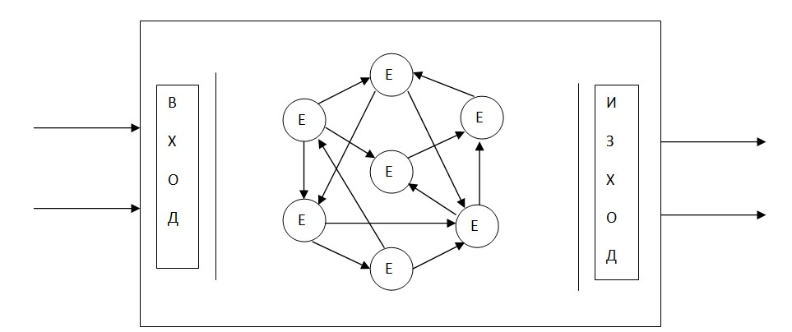

*Фиг. 1.1. Вътрешна среда на бизнес организацията и взаимодействията и с външната среда*

##### 1.3. Вход и изход на бизнес организацията

**Входът** на бизнес организацията е свързан с доставчиците на ресурсите и конкурентите. Вътрешно фирмените изменения се оценяват чрез анализ на следните видове ресурси:

* ***финансови ресурси*** – това е капиталът на организациите, който е израз на съвкупната разполагаема икономическа сила на организацията, която според целите и нуждите и се влага в различни имуществени форми. Чрез капитала се финансира изграждането и развитието на стопанската дейност на предприятието. На второ място той служи за осигуряването й с имущество, което се разделя на две основни форми: дълготрайни и краткотрайни активи. На трето място капиталът на организацията определя отрасловата принадлежност и големината и. Също така той представлява и гаранция за кредиторите. Различаваме два основни вида капитал - собствен и привлечен;
* ***материални ресурси*** - едни от основните ресурси за дейността на организацията. При тях се разглежда производственото оборудване, разположението на производствените мощности и търсенето на оптимално количество запаси, които да гарантират непрекъснатост на производствения процес. В понятието най-общо влизат суровините, материалите, енергоносителите, полуфабрикатите, от които чрез трансформационния процес се получават готовите за потребление продукти, също така и материалите, които влизат веществено в изготвяните изделия и се използват в производствения процес. За анализа им е необходимо да се определят коефициентите на материалопоглъщаемост, на енергопоглъщаемост и т.н.;
* ***човешки ресурси*** - хората в една организация са най-важния ресурс, от чието осигуряване и използване зависи както успехът, така и функционирането и. Това изисква намирането на необходимия брой хора със съответни качества, които да се разпределят на точно определени места. За анализ на персонала е необходимо да се установи неговата наличност, структурата му по категории и динамиката му.

**Изходът** на бизнес организацията свързва организацията с нейната външна среда. Това е крайният резултат от извършваните процеси, излизащи от системата. Той се изразява, чрез:

* ***продукти*** - крайният резултат от някаква дейност;
* ***печалба*** - краен резултат от дейността на предприятието и представлява разликата между приходите от дейността, финансовите и извънредните приходи от една страна и от друга – разходите за дейността, финансовите разходи, извънредните разходи и корпоративните данъци;
* ***ниво на социална отговорност*** – нивото на отговорността на една организация за въздействията от нейните решения и дейности върху обществото и околната среда;
* ***пазарен дял*** - делът от общите приходи на отрасъла, който твоето предприятие, е генерирало от продажбата на твоите продукти и услуги;
* ***удовлетвореност на служителите*** - от ключово значение в една организация, имайки предвид значимото и влияние върху организационни фактори като взаимоотношения между служителите.

##### 1.4. Вътрешна среда на бизнес организацията

Вътрешната среда на бизнес организацията е съвкупността от всички компоненти, интегрирани и взаимосвързани в организацията, функциониращи заедно, за да бъдат постигнати целите и. Тези компоненти се наричат вътрешни променливи. Те се планират, организират, контролират и координират за постигане на желаните крайни резултати.

Между различните състояния на вътрешните променливи трябва да се постигне функционално съответствие, за да може при минимизиране на входните ресурси да се получат максимални крайни резултати.

Вътрешните променливи са следните: *цели, сътрудници, структура, технология и задачи* (Фиг 1.2.).

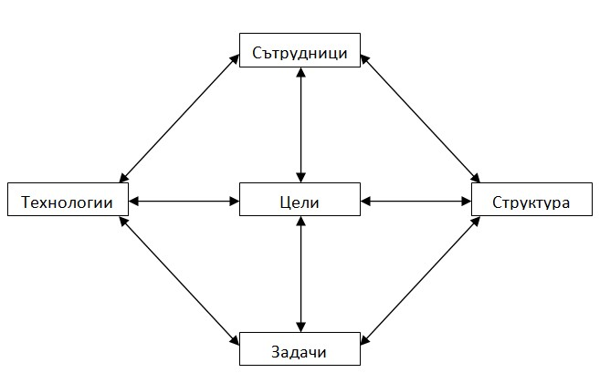

*Фиг. 1.2. Вътрешни променливи на бизнес организацията*

***Целите*** – това са желаният краен резултат от дейността на предприятието, което трябва да задоволи със стоки и услуги определени обществени и индивидуални потребности.

***Сътрудниците*** – те са част от човешките ресурси, постъпващи от външната среда. Подбрани са по определени критерии, в съответствие с действащите правила и взаимоотношения на трудовия пазар, спецификата и изискванията на съответната дейност в организацията.

Като външна променлива, сътрудниците в организацията се разглеждат в три аспекта:

* индивидуално поведение на сътрудника;
* поведение на сътрудника в група;
* поведение на сътрудника като част от организацията.

***Структурата на организацията*** е съвкупността от нейните компоненти и относително – постоянните връзки между тях, чрез които тя остава работоспособна и стабилна при различни стопански и управленски ситуации.

Структурите на управление се делят на два основни вида – традиционни и съвременни.

Към **традиционните** управленски структури спадат:

* ***линейна организационна*** структура на управление;
* ***линейно-щабна организационна*** структура на управление;
* ***функционална организационна*** структура на управление.

**Съвременните** се делят на:

* ***линейно-функционална организационна*** структура на управление - тя се основава на функционалния принцип на организационно структуриране на високите йерархични равнища;
* ***дивизионална организационна*** структура на управление – използва се при организации с широк продуктов портфейл. Разделението става на основа на факторите: готови продукти, пазарни сегменти, региони на обслужване. Всяко подразделение се регистрира като независимо юридическо лице и развива самостоятелна организационна структура на управление, която се влияе само от волята на ръководството на подразделението;
* ***матрична организационна структура на управление*** – механизма за изграждането и се заключва във формиране на звена с временен статус, работещи върху предварително поставен проект. За формиране на матричната структура, дейностите се обединяват както по отношение на входовете на стопанската система, така и по отношение на нейните изходи.

Задачите са диференцирани части от цялата дейност на организацията, които се изпълняват в предварително определен срок по предварително определен начин и предварително определен изпълнител.

Технологията е определен и конкретно използван начин за изпълнение на задачите от сътрудниците, съответстващ за постигането на целите на организацията. Чрез използване на собствена технология, организациите преобразуват ресурсите в стоки и в частност в административни услуги, които удовлетворяват потребностите от тях. Използват се технологии за организационни, управленски и информационни процеси.

##### 1.5. Външна среда на бизнес организацията

***Външната среда*** представлява съвкупността от всички външни за предприятието сили, действия и условия, влияещи върху дейността му и възможностите му за изпълнение на договорните задължения и за бъдещото развитие.

***Външните фактори с пряко влияние*** се отнасят до потребителите, доставчиците, конкурентите, синдикатите и нормативно законовата уредба.

***Потребителите*** са индивиди, фирми или институции, потребностите на които задоволява предприятието чрез резултатите от дейността му. Много важно условие за организацията е да привлече потребители за произвежданите от нея продукти. Поведението на потребителите се явява важен ориентир за да просперира дадена организация. Потребителите са тези, които определят стоките и услугите, които трябва да закупят и на каква цена. Това определя и тяхното значение за резултатите от дейността на даденото предприятие. Едновременно с промяната в изискванията на потребителите, се налага да бъде направена промяна и в продуктите, които се произвеждат, следователно и на цените им.

***Доставчиците*** са лица и организации, предлагащи необходимите на организациите ресурси за дейността им. За да бъде ефективна една организация, трябва да се направи правилен избор на доставчици, с които да се изградят добри взаимоотношения.

***Конкурентите*** са организации, предлагащи сходни стоки и разполагащи със сходни ресурси. Те ограничават достъпа на организацията до пазари, предизвикват преразпределение на потребителите и доставчиците. Конкурентното поведение е фактор на външната среда, който влияе в множество аспекти в управлението на организациите. Ръководството на всяко предприятие трябва системно да наблюдава и анализира начините по които техните конкуренти привличат потребителите. Конкурентната политика служи за ориентир на политиката на организацията и следователно да се определи какво да предприеме да прави и какво не по отношение на продуктите, които произвежда.

***Синдикатите*** са сдружения. Тяхното основно предназначение е да защитават интересите на членовете си (работниците и служителите). Синдикатите и политиката, която водят са фактор, който влияе силно върху управлението на организацията.

***Нормативно-законовата уредба*** включва всички закони, подзаконови нормативни актове, правилници, наредби, укази, постановления, международни договори и споразумения. Също така включва всичката изходна информация, издавана от държавни и общински органи. Те определят правилата по които се извършва стопанската дейност и се уреждат взаимоотношенията между организациите.

***Външни фактори с косвено въздействие*** - това са икономика, наука, техника, общинската администрация, културни фактори, политически, международни и други. Действието на тези фактори не е пряко върху дейността на организациите, но задължително трябва да се отчитат. Въздействието на този вид фактори е сложно и в повечето случаи ръководството на дадената организация да е принудено да се основава на предложения за средата заради непълната и недостатъчно точната информация.

***Икономика*** - тя оказва влияние върху покупателната способност на потребителите. Организациите трябва да познават реалните икономически процеси и тенденциите в развитието на икономиката. При наличие на икономически спад, предприятията трябва да насочат усилията си към намаляване на запасите от готова продукция, поради възможността от настъпване на затруднения в пласмента и. Това налага предприемането на действия и решения от страна на ръководството и, които са свързани със съкращаване на част от персонала, въвеждане на принудителен отпуск, провеждане на обучения и други.

***Техниката*** е фактор, влияещ върху ефективността на организацията чрез произвеждания продукт, жизнения му цикъл и информационните му ресурси. На този етап конкурентоспособността изисква на всички организации да са в унисон с научно – техническите постижения, от прилагането на които зависи ефективността на дейността им.

***Политиката*** е от значение за ръководството на организациите преди всичко по отношение на администрацията, законодателните органи и съдебната власт. Действията на тези органи трябва да бъдат насочени към създаване на икономически условия и предпоставки за ефективната дейност на предприятията, защита на потребителите, разработване на стандарти за безопасни и здравословни условия на труд, регулиране на цените, работната заплата и т.н. Политическата стабилност на страната е важен фактор за развитието на организациите.

***Социалните и културни условия*** представляват съвкупност от схващания, традиции, норми, формиращи потребителския вкус и влияещи върху фирмената култура. При по – добре развита културна среда, се формират по – висши ценности у работниците и служителите, което им позволява адекватно да приемат решенията на ръководството.

***Общинската администрация*** влияе косвено върху дейността на организациите в определената община. Всяка община формира своето отношение към развитието на предприятията, Тя уточнява мястото за осъществяване на стопанската дейност. Важно значение има и провежданата политика от общинската администрация по отношение на местните данъци и такси. В повечето случаи тази политика е насочена към създаване на условия за създаване на нови организации в съответната община и създаване на нови работни места. Това предполага предприятията да формират и поддържат добри отношения с общинската администрация.

***Международните фактори*** обуславят развитието на международния бизнес и към тях се отнасят производствените разходи на организациите зад граница, стремеж към избягване на търговски ограничения, действащи в отделните страни, а също и производствените и инвестиционните възможности, които се предоставят в други страни. Предприятията, работещи на международните пазари изнасят или внасят готови продукти или детайли, както участват и създаването на съвместни организации или непосредствено осъществяват производствена дейност.

##### 1.6. SWOT анализ

***SWOT анализът*** е метод за провеждане на маркетинговия одит на предприятието и е анализ – обобщение на силните и слабите му страни, благоприятните възможности и заплахи на обкръжаващата среда с цел показване позицията, в която се намира бизнес организацията. В резултат от SWOT – анализа, за организацията са възможни четири ситуации

(фиг.1.3.)

При SWOT анализа трябва да се обърне внимание на:

* Значителни финансови възможности, добро резюме сред големи групи потребители на интересуващите организацията пазари;
* Обратно, неизпълнение на едно или повече от горните условия означава слаба страна на организацията;
* Определяне на благоприятните условия за развитие на организацията в зависимост от промените на обкръжаващата среда;
* Определяне на заплахите, които могат да се окажат негативни за организацията, ако не се вземат съответните мерки за предотвратяването им.

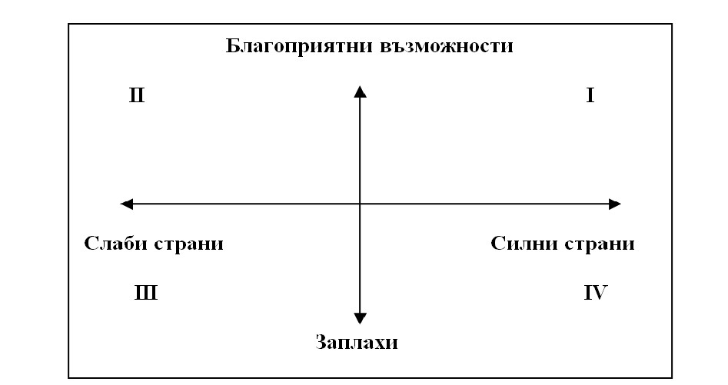

*Фиг. 1.3. SWOT – анализ*

#### 2. Същност на индустриалния инженеринг

##### 2.1. Същност и цели на индустриалния инженеринг

**Индустриалният инженеринг** се занимава с проектирането, усъвършенстването и внедряването на интегрални системи от хора, материали и оборудване.

**Същност на индустриалния инженеринг** се изразява в

определянето, разпределянето и съчетаването в пространството и времето на елементите на управляваната подсистема на индустриалното предприятие, за да се произведе планираното количество продукция при определени условия.

**Целта на индустриалният инженеринг** е установяването на оптимални пропорции между елементите на управляваната подсистема, за постигане на планираните при минимални разходи. Производителната подсистема на индустриалното предприятие има за основна задача осъществяването на производствения процес.

##### 2.2. Производствен процес в индустриалното предприятие

Производственият процес представлява целенасочени взаимодействия между труда, средствата на труда и предмета на труда за превръщането на последните в готова продукция.

Видове производствени процеси според предназначението на готовата продукция са:

1. *Основни производствени процеси*: при осъществяването им се получава готова продукция, която се реализира извън

предприятието, произвело продукцията;

1. *Спомагателни производствени процеси*: при осъществяването им се получава готова продукция, която се реализира в самото предприятие.

Въз основа на тази класификация производствената дейност на организацията се разделя на основно и спомагателно производство, а звената съответно са основни и спомагателни.

Структурата на производствения процес представлява състава на структурните му елементи и връзките между тях. Производственият процес е изграден от следните структурни елементи:

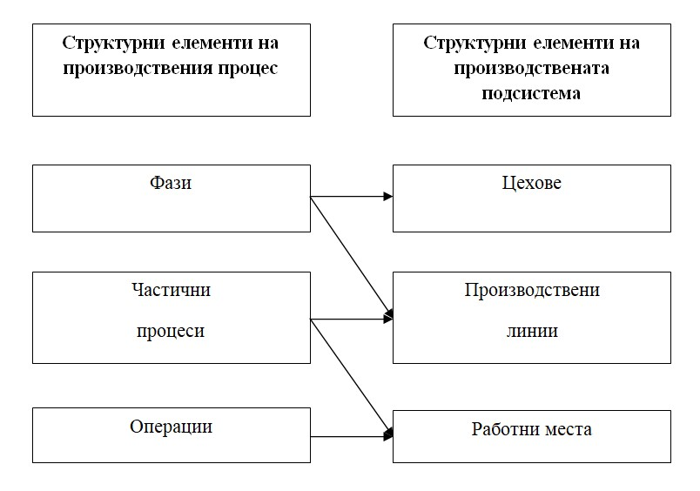

*Фиг. 1.4. Структурни елементи на производствения процес и производствената подсистема*

1. ***производствени фази*** – те са най-големият структурен елемент на производствения процес в резултат на който предметите на труда достигат до определена степен на завършеност;
2. ***частични процеси*** – те представляват последователност от производствени операции, които образуват технологично завършена и организационно самостоятелна от съответната производствена фаза;
3. ***производствени операции*** – основен структурен елемент, представляващ част от производствения процес, която се изпълнява без прекъсване и несменяемост на трите му съставни елементи.

Структурния елемент на производствения процес и на производствената подсистема са показани на фиг. 1.4.

##### 2.3. Същност и определяне на типа на производство

**Тип на производство** е комплексна характеристика на техническите, организационните и икономическите особености на производството на отделни изделия /полуфабрикати/ или на индустриалното предприятие.

Основните типове производства в Индустриалните предприятия са:

1. ***единично производство*** - характеризира се с предварително неизвестна и много голяма номенклатура на производствените изделия /полуфабрикат/ в малки количества или единични бройки;
2. ***серийно производство*** – характеризира се със стабилна номенклатура и обем на производствената продукция, които варират в широки граници;
3. ***масово производство*** – характеризира се със силно ограничена номенклатура и много голям обем на произвежданата продукция.

***Определяне на типа на производство***

Определянето на типа на производството на изделия /полуфабрикат/ може да се извърши по графичен и изчислителен начин. За точното определяне на типа на производство на продукт /полуфабрикат/ се използва коефициент на масовост.

Типът на производство чрез коефициента на масовост се определя по формулата:

𝒕***нср*** 𝑸***г*** ∑𝑱𝒋 𝒕***н***𝒋

***Км*** = =

𝑹***услг*** 𝑭𝒆***г***.𝑱

където:

𝑄*г* е годишен обем на производство, [*бр./год.*];

𝑡𝐻𝑗– нормата на време за *j*-тата технологична операция, [*min/бр.*];

𝐽 – общия брой на технологични операции, за изработване на изделието [*бр.*];

𝐹*ег* – годишен ефективен фонд от време на ИП, [min].

Годишния ефективен фонд от време се изчислява по формулата:

𝐹*ег* = 60 ∗ Др ∗ Тсм ∗ Ксм ∗ Кисв

където:

Дре брой работни дни;

Тсм – сменно време;

Ксм – коефициент на сменност;

Кисв – коефициент на използване на сменното време.

Коефициента на масовост показва средния брой работни места, необходими за изпълнение на една технологична операция при изработването на изделието /полуфабриката/. Диапазоните на изменението му са дадени в табл. 2.1

*Таблица 2.1 Диапазон на изменение на коефициента на масовост*

|  |  |  |
| --- | --- | --- |
| Тип на производство | Коефициент масовост | |
| Масово производство | Под ∞ | До 1,0 |
| Голямосерийни производство | Под 1,0 | До 0,1 |
| Средносерийно производство | Под 0,1 | До 0,05 |
| Малкосерийно производство | Под 0,05 | До 0,025 |
| Единично производство | Под 0,025 |  |

##### 2.4. Форма на организация на производството

**Формата на организация на производството** представлява на начинът на производствения процес в пространството и осъществяването му във времето.

Видовете форми на организация на производството са показани в табл.2.2:

*Таблица 2.2. Форми на организация на производството*

|  |  |
| --- | --- |
| Форми на организация на производството | Характеристика |
| Групова форма | Прилага се в условията на единично и малкосерийно производство. За тези типове на производство е характерно голямо разнообразие на произвежданата продукция в малки количества, дори и единични бройки. |
| Поточна форма | Прилага се в условията на масово и едросерийно производство на възможно най – еднородна продукция. Изделията се произвеждат на серии, а полуфабрикатите поединично или на транспортни партиди. Специализацията на звената е предметна, проявяваща се във възможно най – тесни граници. |
| Предметна форма | Прилага се в условията на серийно производство. Има предметна специализация на производствените звена. Работните места са специализирани. В зависимост от степента на конструктивно и технологични сходство, работните места могат да бъдат разположени предметнолинейно и предметно-нелинейно. Има периодична повторяемост на отделните частични процеси. |
| Предметно-групова форма | Прилага се в условията на единично и серийно производство. Специализацията на производствените звена е предметна. Използват се универсални работни места. |
| Виртуално-клетъчна форма | Прилага се в случаите на единично, малкосерийно и средносерийно производство. Специализацията на производствените звена е условно предметна. Повторяемостта на частичните процеси е неопределена и периодична. Производствените операции са несинхронизирани. Съчетанието на технологичните операции е паралелнопоследователно. |

##### 2.5. Организиране на производствения процес в пространството

**Организирането на производствения процес в пространството** е процес на изясняване на производствената структура на индустриалното предприятие и избиране на подходящ начин на разположението на производствените звена и работните места в пространството.

Разположението на производствените звена може да се извърши по три принципни схеми:

1. ***Последователно разположение*** – производствените участъци са технологични специализирани и подредени по хода на производствения процес.
2. ***Паралелно разположение*** – приложимо е в предприятия, в които се осъществява една фаза, където производствените участъци и линии са предметно специализирани.
3. ***Смесено разположение*** – в една част от цеховете, производствените участъци и линии са последователно разположени, а в друга част са паралелно.

Пространственото разположение на работните места зависи пряко от специализацията на производствения участък или линия.

При *технологичната специализация* на производствения участък се прилага групово разположение на работните места.

При *предметна специализация* се прилагат: предметно-линейно, предметно-нелинейно, предметно-групово или равномерно-разпръснато разположение на работните места.

При разположението на работните места, трябва да се вземат предвид следните особености:

* технологично производствените връзки;
* траекторията на материалния поток;
* минималните разстояния между работните места;
* коефициент на използване на площите.

##### 2.6. Организиране на производствения процес във времето

**Организирането на производствения процес във времето** е процес на съгласуване на изпълнението на операциите, частичните процеси и фазите. Конкретен негов израз са приетите начини на съчетаване на структурните елементи на производствения процес и на движението на полуфабрикатите от всяка партида при изработването на даден продукт или осъществяването на определена услуга.

Начините на съчетаване на структурните елементи на производствения процес биват:

1. *Последователно съчетаване* – двойките последователни технологични операции се изпълняват без припокриване;
2. *Паралелно съчетаване* – двойките последователни технологични операции се изпълняват с максимално припокриване;
3. *Паралелно-последователно* – двойките последователни

технологични операции се изпълняват без прекъсване над всичките полуфабрикати от партидата с максимално или по-малко от максималното припокриване.

Начинът на съчетаване на технологичните операции оказва огромно влияние върху продължителността на технологичния цикъл. При паралелно–последователното съчетаване на операциите и движението на полуфабрикатите на транспортни партиди без дублиране на работните места, технологичния цикъл се определя по формулата:

𝑻***цтпп*** = 𝒏.∑𝑱𝒋=𝟏 𝒕***оп***𝒋 − (𝒏 − 𝒑). ∑𝑱𝒋=𝟐 𝒕***пм*** 𝒋−𝟏,*,*

където:

n – големина на партидата, [*бр.*];

p – големина на транспортната партида, [*бр.*];

∑𝐽𝑗=2 𝑡*пм* 𝑗−1, - сумата от оперативните времена на по – малките по продължителност технологични операции от двойките последователни технологични операции от частичния процес, [*min/бр.*].

Критериите за оценка на ефективността на организиране на производството във времето са:

1. *производствен цикъл на серия изделия* – календарният период от време, необходим за изработването и. Той включва два основни вида разходи:

* времето за осъществяване на производствения процес (време за трудови операции и време за естествени процеси);
* време за прекъсвания (време за режимни прекъсвания и организационно – режимни прекъсвания.

1. *цикли на структурните елементи* – циклите на фазите, частичните процеси, времето за технологични операции и времената между видовете структурни елементи;
2. обща величина на изчакванията на полуфабрикатите за серия изделия(времето за организационно-техническа подготовка и междуоперационното време);
3. изчакванията на полуфабрикатите на отделната партида или група от партиди.

За осъществяване на производствения процес във времето е необходимо да се определи:

* начин на движение на полуфабрикатите от партидата – поединично движение, движение на транспортни партиди и партидно движение;
* избор на транспортно средство;
* изчисляване на незавършеното производство.

##### 2.7. Показатели за определяне на производствената програма и за оценката на организираността на производствения процес

**Производствената програма** показва количеството продукция, което ще се произведе от предприятието за определен период от време. От производствената програма се установяват номенклатурата на произвежданата продукция, асортимента и асортиментната структура.

Основните показатели за анализ на производствената програма са:

годишно произвеждано количество – определя се по формулата: [6]

Правилното формирането на годишната производствената програма оказва значително влияние общото финансово състояние на предприятието, степента на използване на ресурсите ,материалната осигуреност на производството, спазването на сроковете за завършване и предаване на готови изделия. От начина и правилността на формиране на производствената програма се определя появата на „тесни“ места в производството или престой на отделни машини вследствие на не натоварването им. Върху производствено-икономическите резултати на предприятието съществено влияние оказва организираността на производствения процес в пространството и времето. Затова е необходимо да се оценява с подходящите показатели. Показателите биват частни и обобщаващи, като частните са:

1. коефициент на технологична специализация;
2. коефициент на предметна специализация;
3. коефициент на праволинейност;
4. коефициент на пропорционалност;
5. коефициент на паралелност;
6. коефициент на ритмичност;
7. коефициент на гъвкавост.

Към обобщаващите показатели, които служат за комплексно оценяване на степента на организираност на производствения процес, се отнасят:

1. интензивност на производствения процес;
2. непрекъснатост на производствения процес.

**Глава втора**

#### ПРАКТИЧЕСКА ЧАСТ

#### 3. Анализ на мениджмънта на „Каменица” АД

##### 3.1. Обща информация за „Каменица“ АД

###### 3.1.1. Представяне на индустриалното предприятие (ИП)

Началото на историята на бирата „Каменица“ е свързано с тримата швейцарци Рудолф Фрик, Фридрих Сулцер и Кристиан Август Бомонти. Фрик и Сулцер пристигат на Балканите в началото на 1870-те години и започват работа в компанията на Източните железници на барон М. Хирш в тогавашната Османска империя. По същото време в империята живее техният сънародник Бомонти, който вече е създал бирена фабрика в Цариград и планира да създаде такава и в Пловдив.

През 1876 г. швейцарците Рудолф Фрик (майстор в пловдивската гара) и Фридрих Сулцер (локомотивен машинист) започват да правят бира в домашни условия в гр. Пловдив. По това време швейцарецът Адолф Бомонти построил първите две фабрики в Пловдив – спиртната и оризовата.

Тримата швейцарци се установяват в Пловдив. Първоначално през 1879 – 1881 г. пивото се произвежда по ръчен начин в малка работилница в квартал „Алтъ тепе“, като дневната продукция е около 1 хектолитър. През 1881 г. започва изграждането на модерна пивоварна фабрика. Махалата носела името на малко сиенитно хълмче, което се е намирало на мястото на днешната бирена фабрика „Каменица". Гръцкото му име било „Петрица", а българското „Каменица". Векове наред тук имало каменни кариери, които снабдявали със строителни материали града. През 1881 г. е регистрирана търговската марка „Каменица“, а новата пивоварна започва работа през 1883 г.

Годината е 1881 г. и те избират „oсмото”, вече изчезнало тепе на име Каменица, с постоянно бликаща ледено студена вода. Пивоварна „Каменица“ произвежда първите хектолитри пиво.

„Каменица“ през 1882 г. пуска първата тъмна бира на България. Същата година в Пловдив печели почетен диплом на Първото българско земеделческо промишлено изложение.

На международното изложение в Брюксел пивоварната е наградена със златен медал с лика на белгийския крал Леополд II, символ на високо международно признание.

В ***Приложение 1*** са представени част от наградите и сертификатите, които притежава пивоварна „Каменица“.

През 1907 г. управлението на пивоварната се поема от наследниците на Сулцер. В разгара на военните конфликти в периода 1913 – 1918 г. фабриката спира производство, а след края на Първата световна война „Каменица“ се разраства отново и завоюва пазарен дял от около 30%.

Каменица преминава през реконструкция и увеличава производствените си мощности, които през 1947 г. достигат 50 000 хектолитра годишно.

Годината е 1964 и предприятието преминава към новата държавна структура „Българско пиво“. Само след 2 години производството е вече 200 000 хектолитра годишно.

През 1967 г. е произведена първата бира в завода в гр. Хасково, създаден като фабрика за бутилиране на пиво като поделение на пивоварен завод „Каменица“ – Пловдив.

През 70-те и 80-те години „Каменица“ е символ на качество, чистота и екологичност. Пловдивската пивоварна става първата в България, която внедрява иновативен полунепрекъснат метод за ферментация на бирата.

В Хасково за първи път в България започва да се пълни бира в кутийки през 1986 г.

На 1 Април 1994 г. Предприятието е регистрарано по ЗДДС с номер BG825347340 на основание чл. 96 от ЗДДС - Задължителна регистрация

През 2003 г. „Каменица“ АД започва да организира футболен турнир за непрофесионалисти в България – Каменица Фен Купа, който се утвърждава като най-големия и вълнуващ футболен турнир за приятели в България.

Стартира първото издание на емблематичната кампания „Алкохолът е лош шофьор“ – 2008 година, най-голямата и утвърдена корпоративна социално-отговорна платформа за отговорна консумация.

В гр. Хасково през 2015 г. В пивоварна „Астика“ е направена модернизация и разширяване на производствените мощности - логистична база с обща площ от 20 000 кв. м. и първият за българската пивоварна индустрия анаеробен реактор към пречиствателната станция.

Зад доброто име на „Каменица” стои непрекъснато развитие на съществуващите техники и технологии за производство на пиво, планово усъвършенстване, разработване и внедряване на нови собствени производствени технологии, повишаване капацитета на производствените и складови мощности на пивоварната, както и системно повишаване на компетентността на кадрите от всички нива.

Благодарение на всичко това „Каменица” се превръща в безкомпромисен пример за социално отговорна компания с ефективно управление, която не просто спазва изискванията на законодателството, регулиращо хранителновкусовата промишленост и изискванията на международните стандарти, но е и конкурентноспособна спрямо всички пивоварни на българския и европейския пазар.

В ***Приложение 2*** е представен изглед от сградата на пивоварна „Каменица” при създаването й, както и такъв с днешния й облик.

###### 3.1.2. Предмет на дейност на ИП

„Каменица“ АД е акционерно дружество с основен предмет на дейност производство, бутилиране, дистрибуция, маркетинг и търговия в страната и чужбина на бутилирано и наливно пиво и малц.

Портфолиото на „Каменица“ АД предлага разнообразие от висококачествени продукти, които отговарят на вкуса на взискателния български потребител – Каменица, Astika, Бургаско, Beck’s, Staropramen, Stella Artois, Leffe Guinness и Corona. За любителите на нестандартните бирени вкусове има иновационни предложения – Каменица безалкохолна, Каменица пшенично, Каменица Фреш Лимон, Fresh – с ябълка или круша и другите бири, които са на или под лиценз на „Каменица“АД.

**КОЛИЧЕСТВО НА ПРОИЗВЕДЕНАТА БИРА В МЛН. ХЕКТОЛИТРА**

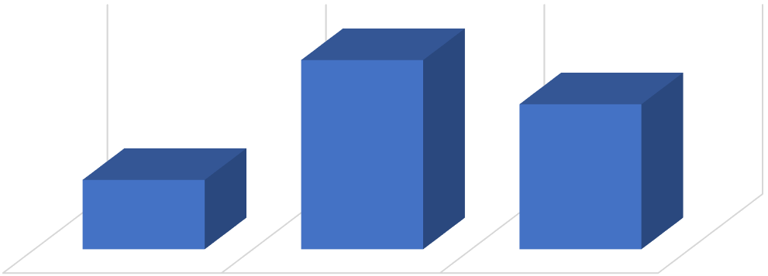

**1**

**,**

**5**

**1**

**,**

**75**

**1**

**,**

**68**

2020 2021 2022

*Фиг. 3.1. Количество на произведената бира през последните 3 години*

Произведената бира през 2022 година е около 1,68 млн. хектолитра и това представлява 4% спад спрямо обема от предходната година и 7,7% ръст спрямо 2020 г.

###### 3.1.3. Местоположение на ИП

Пивоварната на „Каменица” АД е разположена в един от основните икономически центрове на България – град Пловдив.

„Каменица” АД е разположена на възлово за страната ни място, тъй като седалището й се намира в град, който е в западната част на Горнотракийската низина в България, и е на ключово място при разпространение на продуктите на организацията.

Не далеч от Пловдив, както и от други големи градове в България, фирменото разположение благоприятства за ефективно осъществяване на дистрибуционната политика и способства за лесно пласиране на продуктите.

На картата е посочено местоположението на предприятието в страната:

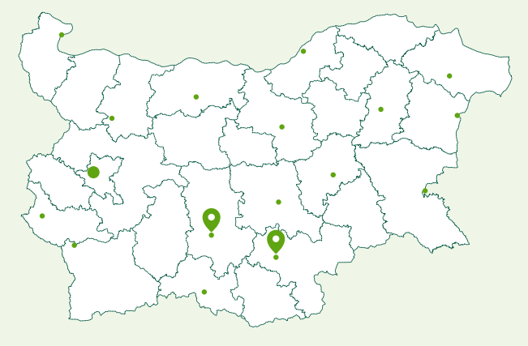

*Фиг. 3.2. Разположение на предприятието на картата на България*

Разположението на пивоварната е изцяло съобразено с всички съвременни законови и подзаконови нормативни актове.

###### 3.1.4. Притежавани сертификати за качество

За да реализира своята политика за високо качество на продуктите, комплексност на доставките и кратки срокове на изпълнението им. За да поддържа нивото на доверие между клиента и организацията, оперативното ръководство на „Каменица” АД въвежда:

* ***ISO 9001:2015*** – международният стандарт, съгласно чиито изисквания „Каменица” АД гарантира, че всички нейни продукти са произведени при контролирани условия, в съответствие с постоянно подобряващата се система за управление на качеството.
* ***ISO 22000:2018*** и допълнителни изисквания ***FSSC 22000, v.5.1*** – e международният стандарт за управление безопасността на храните, който допринася за гарантиране и осигуряване производството на безопасни пива.
* ***ISO 45001:2018*** - система за управление на здравето и безопасността при работа.
* ***ISO 14001:2015*** - международен стандарт, който съдържа изискванията към Системите за управление на околната среда.
* ***ISO 50001:2018*** – система за управление на енергията.

Зад доброто име на „Каменица” АД стои непрекъснато развитие на съществуващите техники и технологии за производство на пиво, планово усъвършенстване, разработване и внедряване на нови собствени производствени технологии, повишаване капацитета на производствените и складови мощности на пивоварната, както и системно повишаване на компетентността на кадрите от всички нива.

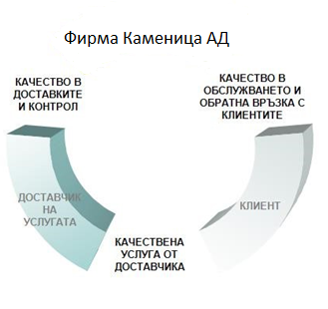

*Фиг. 3.3. Концепция, насочена към качество.*

##### 3.2. Анализ на входа на „Каменица“ АД

###### 3.2.1. Финансови ресурси

„Каменица” АД е акционерно дружество с основен акционерен капитал в размер на 6 971 683 лв.

*Табл. 3.1. Счетоводен баланс за 2022 год.*

|  |  |  |
| --- | --- | --- |
| **Показатели** | **2021**  **(хил. лв.)** | **2022**  **(хил. лв.)** |
| **Нетекущи активи** |  |  |
| Материални активи | 77 652 | 74 228 |
| Нематериални активи | 279 | 429 |
| Инвестиции | 7 133 | 10 130 |
| Актив по отсрочени данъци | 985 | 512 |
| ***Обща сума на нетекущите активи:*** | **86 049** | **85 299** |
| **Текущи активи** |  |  |
| Материални запаси | 6 153 | 7 168 |
| Търговски вземания | 5 604 | 7 749 |
| Вземания от свързани предприятия | 485 | 536 |
| Парични средства и парични еквиваленти | 4 797 | 1 606 |
| Други вземания и предплащания | 738 | 270 |
| ***Обща сума на текущите активи:*** | **17 113** | **17 329** |
| ***Общо активи:*** | **103 162** | **102 628** |
| **Капитал и резерви** |  |  |
| Основен акционерен капитал | 6 972 | 6 972 |
| Резерви | 4 113 | 4 113 |
| Неразпределена печалба | 151 805 | 131 292 |
| ***Обща сума на капитала и резерви:*** | **162 890** | **142 377** |
| **Нетекущи задължения** |  |  |
| Задължение за обезщетение при пенсиониране | 1 208 | 1 282 |
| Други дългосрочни задължения към персонала | 427 | 159 |
| Задължения по договори за лизинг | 1 821 | 3 509 |
| ***Обща сума на дългосрочните задължения:*** | **3 324** | **4 854** |
| **Текущи задължения** |  |  |
| Търговски задължения | 35 025 | 41 381 |
| Задължения към свързани предприятия | 4 741 | 4 880 |
| Задължения за предоставен фирмен амбалаж | 6 013 | 4 397 |
| Задължения по договори за лизинг | 1 121 | 1 681 |
| Други текущи задължения | 6 135 | 3 728 |
| ***Обща сума на краткосрочните задължения:*** | **53 035** | **56 067** |
| ***Общо задължения:*** | **56 359** | **60 921** |
| ***Общо капитал и пасиви:*** | **219 249** | **203 298** |

*Табл. 3.2. Приходи и разходи за 2022 год.*

|  |  |  |  |  |  |
| --- | --- | --- | --- | --- | --- |
| **Показатели** | | **2021 (хил. лв.)** | | **2022 (хил. лв.)** | |
| Приходи | | 99 947 | | 108 458 | |
| Други доходи от дейността, нетно | | 731 | | 842 | |
| Промени в запасите от готова продукция и незавършено производство | | (222) | | (718) | |
| Разходи за материали | | (30 037) | | (25 857) | |
| Разходи за външни услуги | | (30 133) | | (32 196) | |
| Разходи за персонала | | (19 633) | | (20 594) | |
| Разходи за амортизация | | (11 545) | | (13 156) | |
| Други разходи за дейността | | (478) | | (193) | |
| Отчетна стойност на продадените стоки | | (1 838) | | (1 458) | |
| ***Печалба от оперативна дейност:*** | | **5 330** | | **13 444** | |
| Финансови разходи | | (1 446) | | (1 254) | |
| ***Финансови разходи:*** | | (1 446) | | (1 254) | |
| ***Печалба преди данък върху печалбата:*** | | **3 884** | | **12 190** | |
| Разход за данък върху печалбата | | (2 401) | | (580) | |
| ***Нетна печалба за годината:*** | | **1 483** | | **11 610** | |

От данните за баланса на предприятието в таблица 3.1 и отчета за приходите и разходите посочен в таблица 3.2 ясно се вижда, че финансовото състояние на дружеството е **стабилно**, въпреки проблемите свързани с COVID-19 през последните години. Пазарът на бира през 2022 спада с 4,4% съгласно данни на проучване на Нилсън, съответно се наблюдава и спад в обема на продажбите на „Каменица“ АД от 11% спрямо 2021 година. Пазарният дял на Каменица намалява с 1,8% през 2022 г. Наблюдава се и спад на продажбите на опаковките във възвращаем амбалаж, стъклени опаковки и кегове.

###### 3.2.2. Материални ресурси

Производството е разположено върху площ от 40 000 кв.м., от които 15 000 кв.м. с право на строеж и 11 000 урегулиран поземлен имот.

„Каменица” АД е разположена на основна производствена площадка в гр. Пловдив и гр. Хасково.

***Производствени сгради***

В сградата са обособени няколко производствени цеха с обща застроена площ от около 7 000 кв.м. Връзката между тях се осъществява посредством рампи, като към всяка сграда е изграден и навес, служещ за открити складови площи. Постигнатите положителни резултати производствената организация дължи предимно на съвременната техника, с която разполага и в която е инвестирала през годините.

***Обслужващи сгради***

*Битова сграда* – конструкция на два етажа като на първия са разположени санитарни и битови помещения, а на втория – канцеларии.

*Административна сграда* – триетажна монолитна сграда, със застроена площ от 25 414 кв.м. и разгъната застроена площ от 652,52 кв.м. Освен това, организацията притежава трафпост, портиерна, помпена станция, нафтораздавателен пункт, машинен парк и други.

*Лаборатория* – „Каменица” АД разполага със собствена модерна лаборатория за **пълен анализ на продукцията**, в която провежда постоянен химичен и микробиологичен контрол, за да гарантира необходимото качество в процеса на производство, както и на крайния продукт.

*Складове* – фирмените складове се намират в близост до производствената база на предприятието и заемат площ от 1800 кв.м.:

* склад за материали;
* склад за резервни части и инструменти;
* склад за готова продукция.

###### 3.2.3. Човешки ресурси

Човешките ресурси са основният капитал на всяко едно предприятие, имащ огромно значение за нормалното протичане на производственостопанската му дейност.

„Каменица” АД осигурява работни места за над 500 човека, което е от голямо значение за живеещите в района.

Организацията набира персонала си от община Пловдив, в която се намира като предимно наеманата работна сила са завършващите квалификационни курсове, училища, университети, трудови борси и бюра по труда.

Информация за броя персонал в разглежданата организация както и за техните позиции е посочена в таблица 3.3.

*Табл. 3.3. Данни за брой и позиции на персонала*

|  |  |
| --- | --- |
| **Показател** | **2022** |
| Ръководни служители | 7 |
| Аналитични специалисти | 26 |
| Приложни специалисти | 60 |
| Помощен персонал | 25 |
| Персонал зает с услугите за населението, охрана и търговия | 18 |
| Квалифицирани производствени работници | 39 |
| Оператори на съоръжения, машини и транспортни средства | 240 |
| Нискоквалифицирани работници | 90 |
| **Общо служители** | **505** |

*Табл. 3.4. Разпределение на персонала според образованието*

|  |  |  |
| --- | --- | --- |
| **Образователна степен** | **Брой хора** | **Относителен дял в %** |
| Висше образование | 156 | **34%** |
| Средно и средно специално образование | 349 | **66%** |

*Табл. 3.5. Разпределение на персонала според пола*

|  |  |  |
| --- | --- | --- |
| **Пол** | **Брой хора** | **Относителен дял в %** |
| Мъже | 318 | **54%** |
| Жени | 187 | **46%** |

**РАЗПРЕДЕЛЕНИЕ НА ПЕРСОНАЛА СПОРЕД**

**ОБРАЗОВАНИЕТО**



**Висше**

**образование**

**34**

**%**

**Средно и средно**

**специално**

**образование**

**66**

**%**

*Фиг. 3.4. Разпределение на персонала според образованието*

**РАЗПРЕДЕЛЕНИЕ НА ПЕРСОНАЛА СПОРЕД ПОЛА**



**Мъже**

**54**

**%**

**Жени**

**46**

**%**

*Фиг. 3.5. Разпределение на персонала според пола*

„Каменица” АД осъзнава, че човешките ресурси са трайни ключови фактори гарантиращи постигането на набелязаните и цели.

По-голяма част от персонала на „Каменица” АД са мъже (Фиг. 3.6.).

Жените са с 8% по – малко.

###### 3.2.4. Информационни ресурси

„Каменица” АД притежава съвременни мобилни и стационарни технологии за бързо и ефективно осъществяване на комуникациите.

Организацията има изградена оптична мрежа **LAN /Local Area Network/** с помощта на която се осъществява връзка между основните сгради на територията на дружеството и WLAN /Wide Local Area Network/ структурна в сградите на администрацията, производствените центрове и складовото стопанство.

„Каменица” АД разполага с вътрешен Интернет портал, който спомага за добрата информираност на служителите, работещи в организацията.

Освен това, производствената организация има свой интернет страница: <https://kamenitza.bg/>[,](http://zagorkacompany.bg/) която дава възможност на потребителите да са добре осведомени, както и е добавена подробна информация за фирмените продукти и промоции.

##### 3.3. Анализ на изхода на „Каменица“ АД

###### 3.3.1. Предлагани продукти

Основните брандове в продуктовото портфолио на „Каменица” АД са:

* **Каменица Светло**

Каменица Светло е позиционирана в средния ценови сегмент, като основни конкуренти на бранда са: Загорка, Шуменско;

Разфасовки:

* стъклена бутилка - 0,5 л.
* РЕТ (пластмасова опаковка) - 1 л.
* РЕТ (пластмасова опаковка) - 2 л.
* кен - 0,5 л.
* **Бургаско Светло**

Бранда попада в икономичния ценови сегмент, като основни конкуренти са: Нашенско, Амброзиус, Царско, DEEP;

Разфасовки:

* стъклена бутилка - 0,5 л.
* РЕТ (пластмасова опаковка) – 2,3 л.
* кен - 0,5 л.

* **Старопрамен Тъмно**

Старопрамен Тъмно е позиционирана в средния ценови сегмент, като основни конкуренти на бранда са: Шуменско Специално, Загорка Специално;

Разфасовки:

* стъклена бутилка - 0,5 л.
* РЕТ (пластмасова опаковка) - 1 л.
* **Corona Extra/Корона**

Бранда е позициониран във високия ценови сегмент. Основни конкурентни брандове попадащи в сегмента на Corona са: Heineken, Amstel.

Разфасовки:

* стъклена бутилка - 0,33 л.

По-голяма част от продуктовата гама на „Каменица” АД е представена в ***Приложение 3***.

###### 3.3.2. Пазар и пазарни сегменти

На Българския пазар се предлагат около 15 марки бутилирани бири като „Каменица” АД заема позиция сред водещите.

Организацията не отстъпва на конкурентите си по нищо. Гарантираният успех, който е постигнала до момента дължи на високия си имидж и добре реализираната дистрибуторска дейност.

„Каменица” АД има добре развита дистрибуторска мрежа, която позволява продуктите на организацията се предлагат на територията на цялата страна, както в по-големите така и в по-малките градове – София, Пловдив, Варна, Бургас, Стара Загора, Русе, Вeлико Търново, Плевен, Силистра, Благоевград, Видин, Враца и други.

Предизвикателство пред дружеството за в бъдеще е да заеме лидерска си позиция пред конкурентите, като съсредоточи вниманието си върху увеличаване ефективността на производството, намаляване на разходите и предлагане на по-високо качество.

Запазването на постигнатия до момента пазарен дял и неговото разширяване с постигане на увеличение в продажбите е много сложна и не по-малко отговорна цел, за чието реализиране е необходимо предприемане на ефективни и ефикасни, рационални и рационални действия от страна на ръководството.

##### 3.4. Вътрешна среда на „Каменица“ АД

###### 3.4.1. Мисия и цели

„Каменица” АД се стреми за постоянното повишаване и поддържане на висока удовлетвореност на своите клиенти, като им предлага продукти с доказано качество и репутация. Това се дължи на професионализма, 140 годишната история и опит, стремеж към иновативност, и прилагане на висок стандарт в дейностите си. Организацията развива съвременна дистрибуция на пиво, което чрез икономическата си ефективност позволява поддържане на високотехнологично производство, реинвестиции в продуктово ноу-хау и държи компанията в съзнанието на потребителя като символ за благонадежден производител, работодател и партньор.

Визията на „Каменица” АД е потребителите да имат възможността да правят информиран избор и да получават най-добрия продукт на оптимална цена, при осигуряване адекватно пазарно присъствие. За да отговаря на постоянно повишаващите се нужди и изисквания на клиента, организацията открива пазарни тенденции и разработва предложения, като се стреми да достави на потребителя повече от очакваното.

„Каменица” АД следва фирмената стратегия, ясно дефинирана от динамично променящите се нужди на пазара на бира в България.

Фундаментът на фирмената стратегия на компанията е производството и продажбата на продукти във всички обособени сегменти на бирения пазар в страната с цел приобщаване и задържане на максимален брой лоялни към портфолиото на „Каменица” клиенти.

Основните цели, набелязани от ръководството на „Каменица” АД произтичат от неговата мисия и се реализират чрез дългосрочни, средносрочни и краткосрочни програми ориентирани в следните направления:

* ускоряване развитието на основните марки;
* глобализиране на продуктите в развиващите се страни;
* все по-силни позиции на продуктовия асортимент;
* спазване на всички екологични изисквания;
* стремеж към по-високо качество и обслужване с най-ниски разходи;
* единна структура на компанията чрез ангажираност на персонала;
* ниски производствени разходи и висока гъвкавост;
* обучение и мотивирани на персонала към отлична работа;
* непрекъснато подобряване на всички процеси;
* поддържане на безопасни и сигурни работни места;
* запазване завоюваната водеща позиция в бранша;
* стабилно финансово състояние;
* качествена и иновативна продуктова листа;
* повишаване на производствения капацитет, чрез внедряване на нови технологии.

###### 3.4.2. Задачи

Задачите на организацията са делегирани между различните служители в нея, съответстващи на тяхната компетентност и се изпълняват в предварително определен срок. Благодарение на тяхното координиране се постига по–голяма ефективност на производствения процес в предприятието.

За постигане на набелязаните си цели е необходимо предприятието да:

* да разпредели отговорностите за изпълнение.
* разработи и избере план за тяхното постигане;
* да определи времевите рамки за целта;

###### 3.4.3. Сътрудници

Дружеството осъзнава, че един от най-важните компоненти са именно **сътрудниците**, като се стреми към това те постоянно да се **развиват и усъвършенстват** до достигане на високо професионално ниво в цялата организация.

Ръководството отделя средства за инвестиране в обучение на работната сила:

* посещаване от мениджърите на различни семинари и курсове;
* обучение на работниците за работа със съвременни машини и приспособления.

Непрекъснато се подобрява квалификацията, уменията и опита на управленския и техническия персонал, чрез инвестиране в различни програми за развитие на човешките ресурси, което е важен мотивиращ фактор.

Мотивирането на персонала се извършва главно чрез заплащане на труда, тъй като задоволяването на основните потребности са от първостепенно значение за хората работещи в тази организация, както и разбира се пакет от здравно осигуряване, карта за фитнес, тиймбилдинги.

Всички сътрудници са снабдени с необходимите им колективни и лични предпазни средства в зависимост от спецификата на извършваната от тях работа. Предприятието им осигурява необходимото работно облекло според работното им място и необходимите за него изисквания за безопасност (гащеризони, престилки, тениски, шапки и други).

###### 3.4.4. Структура

Спецификата на цялостната дейност на Акционерното дружество е определяща за вида и броя на персонала, който се поддържа и се променя динамично в зависимост от промяната на факторите, които го обуславят.

Организационната структура на „Каменица” АД е линейно-функционална, обусловена от многообразието и сложността на стопанските и управленските процеси, както и от необходимостта от създаване на специализирани органи, които да решават различните проблеми в тях.

Организационната структура на „Каменица” АД която е в ***приложение 4***.

Функциите на отделите съставящи организационната структура на предприятието са следните:

* **Отдел** „**Логистика**” – извършва календарно планиране на производството и снабдяването му с необходимите основни и спомагателни материали, ръководи всички складови дейности;
* **Отдел „Маркетинг”** – планира и извършва необходимите дейности във връзка с разработването на нови продукти, проучване на пазарите и потребителските нужди, дистрибуцията и пласмента на крайните изделия, както и представянето им пред клиента с разработване на различни рекламни трикове;
* **Отдел** „**Качество**” – осъществява входящия, оперативния и изходящ контрол, следи за спазването на всички процедури и инструкции по осигуряване на качеството на произвежданите напитки;
* **Отдел** „**Финансово-счетоводен**”– извършва финансово-счетоводната дейност в организацията;
* **Отдел** „**Производство**” – извършва всички дейности по организиране и координиране на производствения процес, оперативно планиране в рамките на седмичния план, разработване на дневното производствено задание в отделните участъци, извършване на месечни ревизии;
* **Отдел** „**Човешки ресурси**” – планира необходимостта от персонал, грижи се за неговото мотивиране, организира периодично обучение и осигурява квалификационно развитие.

Организационната структура е изградена на принципа на съчетаването на технологичната, производствената, търговската, финансовата и социална дейност в интерес на целите на организацията, като делегирането на права и задължения се припокрива с йерархичната структура на предприятието.

**3.4.5. Технология на производство**

Всички продукти в предприятието се произвеждат по технически спецификации и оригинални фирмени рецепти, одобрени от Министерството на здравеопазването.

Готовата продукция съответства на европейските стандарти за качество. Осъществява се строг входящ и изходящ контрол на суровините, опаковките и готовата продукция гарантират постоянно **високо качество** на напитките. В организацията е въведена система, следяща за контрол на критичните стойности и това е третата такава в бранша, която разполага със съответната система.

За да се придобият умения за правилно реализиране на каквато и да било дейност, независимо от какво естество е тя, е необходимо да се усвои добре технологията на нейното осъществяване, това е и причината технологията на производствения процес да играе изключително важна роля при функционирането на организацията.

##### 3.5. Външна среда на „Каменица“ АД

**3.5.1. Външна среда с пряко въздействие**

###### 3.5.1.1. Потребители

Целевата аудитория на „Каменица” АД са всички на възраст от 18 до 60 годишна възраст, предимно мъже, работещи, които разполагат с ограничено свободно време. Доходите на целевата аудитория не са от голямо значение, поради достъпната цена на асортимента на „Каменица” АД.

Изброените по-долу потребности са основните, поради които потребителите закупуват продуктите:

* жажда;
* има освежаващ ефект;
* подобрява обмяната на веществата и има нискокалорична стойност;
* семейни събирания и социални контакти;
* сближава компанията при гледане на спортни събития.

Организацията полага големи усилия за удовлетворяване потребностите на персонала и клиентите си в съвременния живот. „Каменица” АД е дългосрочно обвързана с Пловдивския регион, където извършва своята дейност.

Усилията на компанията са свързани с поддържане и разширяване на контактите с широк кръг местни не-търговски организации, чрез което участва в местния живот.

„Каменица” АД се стреми максимално добре да обслужва клиентите си, като им предлага качествен продукт. Има стремеж и към удовлетворяване на собствениците и общността, като инвестира в търговската марка, разширява номенклатурата на продуктите си и увеличава износа, създава нови работни места.

Предприятието прилага комбинация между производствена и търговска концепция.

Според производствената концепция крайните потребители се интересуват и ориентират към стоки, които са широко достъпни и се продават на ниска цена, т.е. могат да се купят в големи количества и в максимално удобни точки за реализация.

Според търговската концепция потребителите ще купуват предлаганите стоки в достатъчен обем само ако се приложат допълнителни усилия от страна на организацията по продажбите: *търговски техники*, *реклама, промоции*.

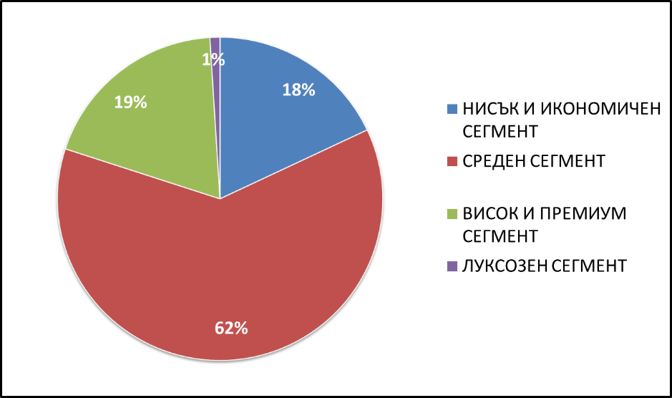

*Фиг. 3.6. Разпределение на консумацията на бира по ценови сегменти*

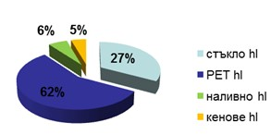

*Фиг. 3.7. Реализация на пиво по видове опаковки*

* От общите реализирани количества пиво с най-висок дял от 62% през 2022 г. остава РЕТ опаковка за консумация предимно в домашни условия.
* На втора позиция е опаковката стъкло с 27% дял от общите продажби на пиво за 2022 год.
* На трета и на последна позиция се подреждат останалите типове опаковки съответно наливно с 4.4% и кенове с 5% от общия пазар.

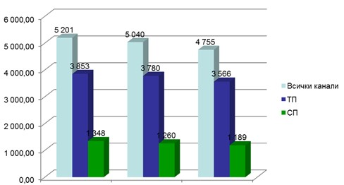

***2020 2021 2022***

*Фиг. 3.8. Реализирани количества бира през 2022 г. по типове пазари*

Реализираните количества бира през 2022 г. по типове пазар са както следва:

* През лятото на 2022 г. са реализирани 355,6 млн. лв., което е 74,9% от пазара. Спрямо 2021 г. топлия пазар бележи спад от около 5,7%;
* През студения пазар за 2022 г. са реализирани 118,9 млн. лв., което е 25% от пазара. Спрямо 2021 г. студения пазар бележи спад от 5%. Пивоварна „Каменица” АД е компания, която притежава 27% пазарен дял в национален мащаб.

###### 3.5.1.2. Доставчици

Продукцията се произвежда и доставя на база предварителни поръчки и сключени договори с клиентите при регламентирано уговорени условия.

Уточняването на заявените количества от дадените продукти става в определени срокове. Дружеството разполага със собствени бази, складови помещения и транспорт които доставят продуктите директно до обекта.

Организацията има много добре организирана дистрибуторска мрежа, състояща се от множество фирми дистрибутори на територията на цялата страна, което личи от картата.

Броят на потребителите на организацията непрекъснато се увеличава, като стремежа на „Каменица” АД е за в бъдеще да продължат да нарастват залагайки на лоялно отношение към своите клиенти, качествени продукти и конкурентни цени.

„Каменица” АД се стреми да поддържа в наличност всички необходими ресурси за правилно, безпроблемно и ефективно, което е от особено значение за осъществяването на производствената дейност.

За нормалното функциониране на цялостната производствена дейност в предприятието, са необходими различни видове ресурси в съответните им количества: **веществени, материални, енергийни, финансови, човешки** и други.

* **Доставчици на материали**

Доставчици, с които дружеството има сключени договори за доставка на капачки, дръжки, етикети, епруветки (бутилки от РЕТ и РVС материал), както и картони за опаковане на палети.

* **Доставчици на капитали**

„Каменица” АД ползва финансов капитал от:

* банки;
* частни инвеститори;
* инвестиционни фондове.

* **Доставчици на трудови ресурси**

Доставчиците на трудови ресурси са завършващите:

* квалификационни курсове, училища и университети;
* трудови борси;
* бюра по труда.
* **Доставчици на информация** Доставчици на информация са:
* маркетингови проучвания;
* информационни центрове;
* експерти и специалисти.

Организацията поддържа прекрасни взаимоотношения с всички свои доставчици.

###### 3.5.1.3. Конкуренти

Предприятието функционира при наличие на силна конкуренция. Разнообразието от предлаганите в търговската мрежа напитки непрекъснато нараства, като това прави пазара конкурентен и налага разпределяне на потребители и доставчици в зависимост от цени, качество и количество.

Като производител на напитки, организацията е в условия на конкуренция с всички производители, предлагащи на пазара същите продукти с други търговски наименования. Реализирайки своята дейност „Каменица” АД се сблъсква с различни продуктови и маркови конкуренти.

„Каменица” АД е предприятие с дългогодишна история – 140 години и утвърдена с годините производствена практика, благодарение на която предлага на потребителите си качествени продукти на конкурентни цени.

„Каменица” АД е голяма бутилираща компания в България с нарастващо присъствие на пазара на бутилирани напитки с приблизителен пазарен дял 27% към края на 2021 год., като водещо място сред конкурентите й заема Загорка с 25%, следвана от Болярка с 18%, а останалите 30% са разпределени между по - малки пивоварни производители.

**3.5.1.4. Нормативно-законова уредба**

Ръководството на „Каменица” АД следи за нормативните документи на местните, правителствени и законодателни органи във всички касаещи го области.

*Основните закони, регламентиращи дейността на организацията са:*

* Закон за корпоративното подоходно облагане;
* Закон за счетоводството;
* Търговски закон;
* Кодекс за задължително социалното осигуряване;
* Закон за здравно осигуряване;
* Кодекс на труда;
* Закон за храните;
* Закон за здравословни и безопасни условия на труд;
* Закон за защита на конкуренцията;
* Наредба за инструктаж на работниците и служителите по безопасност, хигиена на труда и противопожарна охрана.

Всички те са важен фактор, оказващ пряко влияние върху поведението и дейността на организацията.

„Каменица” АД спазва законовата рамка на страната, като черпи от примера на световно известни, национално значими и доказали се фирми.

###### 3.5.2. Външна среда с косвено въздействие

3.5.2.1. Политическа ситуация

Политическата ситуация е фактор с косвено действие, който интегрира в себе си политическата система и нейната стабилност, рейтинга на политическите институции и тяхното функциониране, действащи стабилизиращо и ускоряващи развитието на дружеството в частност.

Към настоящия момент, политическата ситуация в страната е относително **нестабилна**.

Политическите фактори, които влияят на фирмите в България оказват съществено значение при осъществяване на тяхната дейност и функции, те имат определяща важност за политическото състояние на предприятията като цяло, както и за различните структурни единици.

Страната ни разполага с модерна и съвременна законова рамка, чието спазване осигурява благоприятно въздействие върху бизнеса в България. Благодарение на положителното й влияние пред предприятията ни се открива възможността да привлекат множество местни и чуждестранни инвеститори, които да подпомогнат дейността им, допринасяйки за тяхното усъвършенстване, развитие, растеж и напредък за в бъдеще.

Организациите се обединяват в асоциации на производителите, които защитават интересите им.

3.5.2.2. Икономическа ситуация

„Каменица” АД е оптимистично настроена спрямо настъпилите и предстоящи промени.

Като се вземе предвид непрекъснато увеличаващия се пазарен дял и растящото потребление на произвежданите от съответната организация продукти, евентуална финансова криза и нарастващата инфлация не биха се отразили на предприятието.

По-скорошното подобрение на макроикономическото състояние на България в краткосрочен план ще доведе до нарастване на разполагаемия доход на населението, което от своя страна ще доведе до увеличеното търсене на бутилирани стоки.

3.5.2.3. Социални отношения

Поддържането на добри социални отношения с участниците в стопанската дейност е предимство за всяко предприятие.

„Каменица” АД се стреми да поддържа коректни дипломатически отношения не само със своите сътрудници, но и с конкурентите си.

Организацията осъзнава, че служителите са неин базов капитал и полага необходимите грижи за него.

Успешните предприятия, които са напълно автоматизирани и необходимостта от човешки ресурси намалява. В такъв случай, ролята на човешките ресурси в автоматизираното производство е изразена в контрола на продукцията и администрацията на предприятието.

3.5.2.4. Технологично развитие

Развитието на науката и техниката във всеки случай е положително за всяко иновативно и развиващо се предприятие. Научните постижения в сферата на информационните технологии, улесняват цялостната дейност на организацията. Средно 98 на сто от предприятията притежават компютри като повече от половината от тях имат достъп до глобалната мрежа Интернет, повечето притежават свой сайт, както и електронна поща с помощта на които информират и поддържат обратна връзка със своите клиенти и доставчици.

##### 3.6. SWOT - анализ на „Каменица“ АД

Този анализ дава на „Каменица” АД добри резултати, като има още насоки за подобряване и развитие, поради тази причина съществуват различни цели и задачи, поставени от ръководството на предприятието за постигането и изпълнението им.

На база анализа на вътрешната и външната среда на „Каменица” АД, в таблица 2.6. SWOT анализ на „Каменица” АД, са посочени силните и слаби страни на организацията, както и благоприятните възможности и заплахи, които стоят пред нея.

*Табл. 3.6. SWOT - анализ на „Каменица“ АД*

|  |  |  |
| --- | --- | --- |
|  | **Силни страни** | **Слаби страни** |
|  | * Гарантирано качество на продуктите; * Коректни взаимоотношения с доставчици; Утвърдени връзки и дългогодишни партньорство с клиенти; * Поддържане на конкурентни цени; * Бърза и сигурна доставка на продуктите; * Разнообразна продуктова гама; Силно развита маркетингова стратегия; * Притежаване на множество сертификати, патенти и лицензи; * Инвестиране нови мощности и модерно съвременно оборудване; * Удобен дизайн на бутилките;   - Компанията е ТОП работодател за 2023г. | * Липса на отдел за научноизследователска и развойна дейност; * Използване на все още не усъвършенствани контролни устройства на старата поточна линия. |
| **Благоприятни възможности** | | **Заплахи** |
| * Присъединяване към нови световни пазари; * Усвояване на нови продукти; * Нарастване на предприемчивата активност; * Привличане на инвеститори; * Развитие на информационноконсултантски услуги; * Инвестиране в нови технологии и иновационна дейност; * Назначаване и задържане на висококвалифицирани кадри; * Оптимизиране на финансовите резултати. | | * Увеличаване цените на основните суровини от съществуващи доставчици или поради смяна на доставчици; * Дефицит на добре подготвени специалисти на пазара на труда; * Поява на нови конкуренти в бранша; * Неблагоприятни законодателни промени; * Намаляване покупателната способност на българина. |

##### 3.7. Изводи от анализа на мениджмънта на „Каменица“ АД

Могат да се направят следните изводи за мениджмънта на „Каменица” АД:

* „Каменица” АД към момента е сред водещите бутилиращи организации за пиво в България с приблизителен пазарен дял от 27%;
* Притежава дългосрочно изградена корпоративна визия и мисия;
* Основната цел на дружеството е създаване на качествени продукти, които да задоволят непрекъснато променящите се желания и потребности на потребителите без това да вреди на опазването на околната среда, здравето и безопасността на служителите;
* Добре организираната стратегия и ефикасната политика са гаранция за усъвършенстване, развитие, растеж и напредък за в бъдеще;
* Най-важният основен фактор, превърнал се в ключ към гарантиран успех е висококвалифицираният, добре обучен и мотивиран персонал, за осигуряването на който дружеството изпитва известно затруднение, поради дефицита на добре подготвени специалисти, но полага особени грижи, предоставяйки възможности за обучения, семинари и материални стимули за труд;
* В организацията, дейността по разработване и усъвършенстване на нови продукти се осъществява съвместно с външни предприятия, което е предпоставка за оптимизация и създаване на направление, занимаващо се с изследователската дейност и оптимизацията на процесите в предприятието;
* За да се подобри производителността на поточната линия е нужна подмяна и усъвършенстване на старите контролни устройства. Дружеството се е заело с това, но поради високата стойност на оборудването и нуждата от спиране на поточната линия, подмяната се случва постепенно.
* Съществува много тясна взаимовръзка между променливите на вътрешната среда на организацията, която е резултат от възможността мениджърите да адаптират нейните параметри, за да компенсират влиянието на външната среда и да осигурят ефективното й функциониране и конкурентно предимство.

#### 4. Анализ на инженеринга на „Каменица” АД

##### 4.1. Определяне типа на производство

При осъществяване на производствения процес в предприятието се получава готова продукция преминаваща от сферата на производство в сферата на потребление.

„Каменица” АД притежава стабилна номенклатура на произвежданата продукция и обем, които варират в широки граници, което е ясен признак за серийно производство.

За целите на дипломния проект, ще бъде разгледана технология за производство на продукта бира „Каменица” Светло от 2 л., като използваме данните от продукцията на реално произведена партида. Това е и най – често произвеждания продукт (изделието – типопредставител).

За нормалното протичане на производствения процес, бутилирането на бира „Каменица” Светло от 2 л. се извършва на транспортни партиди при следното съдържание и продължителност на технологичните операции:

* **операция 1** – издуване на бутилката – *0,019 мин/бр.*
* **операция 2** – измиване на бутилката – *0,019 мин/бр.*
* **операция 3** – пълнене на бутилката – *0,019 мин/бр.*
* **операция 4** – поставяне и завиване на капачка – *0,019 мин/бр.*
* **операция 5** – поставяне на етикет на бутилката – *0,019 мин/бр.*
* **операция 6** – поставяне на надпис на капачката – *0,019 мин/бр.*
* **операция 7** – опаковане в стек – *0,019 мин/бр.*

Сумата на нормовремената на седемте технологични операции от производствения процес е ***0,133 мин/бр.***

Продължителността на технологичните операции на производствения процес за изработване на приетата транспортна партида на типопредставителя бира „Каменица” Светло от 2л., са посочени в таблично в Табл. 4.1.

*Табл.4.1. Технология за производство на бира „Каменица” Светло – 2л.*

|  |  |  |  |
| --- | --- | --- | --- |
| **№** | **Операции** | **Оборудване** | **тнj, мин.** |
| 1. | Издуване на бутилката | Издувна машина | 0,019 |
| 2. | Измиване на бутилката | Ринзер | 0,019 |
| 3. | Пълнене на бутилката | Въртящ пълначен блок | 0,019 |
| 4. | Поставяне и завиване на капачката | Затваръчен модул | 0,019 |
| 5. | Поставяне на етикет на бутилката | Машина за етикети | 0,019 |
| 6. | Надписване на капачката | Принтер | 0,019 |
| 7. | Опаковане в стек | Стек машина | 0,019 |

За да се определи средномесечната големина на партидата, е необходимо да се определи годишният ефективен фонд на време (Fer).

За технологията на производство на продукта бира „Каменица” Светло от 2 л. имаме следните стойности:

* Брой на работните дни в годината (Др) = 365 дни;
* Коефициент на сменност (Ксм) = 3;
* Продължителност на смяната (Тсм) = 8 часа;
* Коефициент на използване на сменното време (Кисв) = 0,91.

При заместване на стойностите за Др, Ксм, Тсм и Кисв във формулата получаваме:

𝐹𝑒𝑟 = 60 . Др .Ксм . Тсм . Кисв

𝐹𝑒𝑟 = 60 . 365 . 3 .8 . 0,91 = 𝟒𝟕𝟖 𝟐𝟗𝟔 мин./год.

𝐹𝑒𝑟 = 365 .3 . 8 . 0,91 = 𝟕 𝟗𝟕𝟏, 𝟔 ч./год.

За целите на дипломната работа, ще използвам стойност за Fer = **478 296**

**мин. /год.**

Броя на технологичните операции (J) за изработване на изделието е определен, където **J = 7 бр**.

Средномесечното произвеждано количество от продукта бира „Каменица” Светло от 2 л. е приблизително **Q = 1 600 000 бр.**

След като изчислихме ефективния фонд на време (Fer), средномесечното произвеждано количество от дадения продукт (Q) и нормовремето за j-тата технологична операция (tнj), с помощта на формулата за коефициентът на масовост бихме могли да определим точния тип на производство:

 𝑄 .𝐽𝑗 𝑡𝐻𝑗 

Км  𝟎, 𝟕𝟔

𝐹𝑒𝑟 .

За коефициента на масовост получаваме Км = 0,76 който е в границите между 0,1 и 1, което определя типа на производство като голямосериен тип на производство. На него съответства непрекъсната многопредметна поточна линия с последователно редуване обектите на производство.

Произвежданата продукция се характеризира с конструктивно и технологично сходство, което дава възможност за обособяването на предметно специализирани производствени звена. Еднотипно произвежданата продукция е предпоставка за постигане на по-висока интензивност и непрекъснатост на производствения процес, както и за намаляване на производствените разходи за единица произведена продукция.

##### 4.2. Определяне формата на организация на производство

Формата на организация на производство в „Каменица” АД е еднопредметна поточна линия с последователно редуване обектите на производство. На лице са всички характерни за нея признаци.

Организацията произвежда силно еднородна продукция с абсолютно конструктивно и технологично сходство.

**4.2.1. Параметри на поточната линия**

За изчисляване на такта на поточната линия използваме формулата:

𝐹𝑒𝑟

𝑟 = [мин.⁄бр . ]

𝑄𝑟

Fer = *478 296 мин./год.*

Qг = *1 600 000 бр./год.*

След заместване на съответните стойности във формула за такта на поточната линия получаваме:

𝐹𝑒𝑟 

𝑟 = == 𝟎, **30** мин.⁄бр.

𝑄𝑟 

За ритъма на поточната линия получаваме:

𝑅 = 𝑟 . 𝑝 [мин.⁄тр.п.]където:

*p* – големината на транспортната партида

𝑅 = 0,30 .12 = 𝟑, 𝟔 мин.⁄тр.п.

Всички технологични операции са равни по време и са кратни на такта на поточната линия, а коефициентът на равност в случая е **0,063**.

Като заместим:

𝑡оп1 𝑡оп7 0,019

= ⋯ = = = 𝟎, 𝟑𝟎к1 к7 0,063

Приемаме, че за извършването на всяка технологична операция е необходимо по едно работно място. Поточната линия е автоматизирана и общия брой на обслужващите я оператори е седем. Работните места са последователно разположени по реда на производствения процес, като всяка следваща технологична операция се извършва след предходната в процеса на цялостното движение на продукцията по конвейера.

###### 4.2.2. Производствен цикъл на серия изделия

Производственият цикъл на партида от продукта представлява календарния интервал от време за изработването му – това е времето от получаването на суровините и материалите за партидата до постъпването на готовата продукция във склада.

###### 4.2.3. Технологичен цикъл на серия изделия

Технологичният цикъл е част от цикъла на процеса, по време на който се осъществяват технологичните операции над междините продукти.

Броят, продължителността и последователността на технологичните операции са строго регламентирани.

Технологичните операции протичат паралелно, поради което продължителността на технологичния цикъл за производство на дадения продукт бира „Каменица” е минимална, тоест той се осъществява с максимално припокриване.

При паралелно съчетаване всяка технологична операция от частичния процес се извършва над всеки полуфабрикат или транспортна партида полуфабрикати от изработваната след изпълнение на предходната технологична операция.

Технологичния цикъл при паралелно съчетаване на технологичните операции е равен на сумата от времето за последователното изпълнение на всички технологични операции над първата транспортна партида и интервала от време, през който ритмично в условията на паралелност се извършва изработването на останалите транспортни партиди от партидата.

Технологичният цикъл при паралелно съчетаване на технологичните операции се изчислява с помощта на формулата:

𝐽

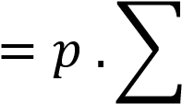𝑡оп𝑗

Тцтпар 𝑡оп𝑗 𝑀𝑗 𝑚𝑎𝑥 [мин. ]

𝑗

##### 4.3. Организиране на производствения процес във времето

Начинът на съчетаване на структурните елементи на производствения процес в „Каменица” АД се осъществява **паралелно.**

При паралелното съчетаване двойките последователни структурни елементи на производствения процес се осъществяват с максимално припокриване, почти едновременно, което осигурява минимална продължителност при изпълнение на структурните елементи на производствения процес.

Начинът на движение на полуфабрикатите при паралелно съчетаване на технологичните операции, както е в този случай се осъществява поединично и на транспортни партиди, като по поточната линия движението на полуфабрикатите става поединично, а извън нея на транспортни партиди.

Междуоперационното преместване на полуфабрикатите е **строго регламентирано.** Производствените операции са **синхронизирани.**

Повторяемостта на частичните процеси е **ритмична.**

##### 4.4. Организиране на производствения процес в пространството

От пространственото разположение на производствените звена и на работните места в тях зависи в значителна степен ефективността на организирането на производствения процес в пространството.

При разположението на производствените звена и на работните места в „Каменица” АД са характерни следните особености:

* осигурен е най-къс път на движение на материалите, полуфабрикатите и изделията на територията на производственото звено;
* използвана е рационално площта на производствения цех;
* създадени са подходящи условия за профилактика и ремонт на машините и съоръженията и за извозване на готовата продукция;
* осигурени са санитарно хигиенни, безопасни и здравословни условия.

###### 4.3.1. Пространствено разположение на производствените звена

Пространственото разположение на производствените звена спрямо общата посока на протичане на производствения процес в дружеството се осъществява **паралелно**.

Паралелното разположение е характерно за **предметно специализираните** цехове, производствените линии в тях, както и работните места от които се състоят линиите.

###### 4.3.2. Пространствено разположение на работните места

Пространственото разположение на работните места в производствената линия е в пряка зависимост от нейната специализация.

В предметно специализираните линии, както е в конкретния случай работните места се разполагат в зависимост от предметната специализация.

В разглеждания случай начинът на разположение на работните места в линията е **предметно-линейно.** Предметно-линейното разположение на работните места се прилага при тясна предметна специализация, каквото имаме в случая, когато съществува голямо технологично и конструктивно сходство на произвежданата продукция. Работните места са разположени съобразно последователността на операциите. Еднаквото и сходното съдържание както и еднаквата последователност на технологичните операции в тях осигурява еднопосочност на материалния поток в производственото звено, поради което то се нарича линия. За изработване на серия от даден продукт всяко междинно работно място получава необходимите полуфабрикати, като от предходното работна място, а то от своя страна захранва следващото такова.

Технологично – производствените връзки между работните места се оценяват с помощта на коефициент на коопериране χ, отразяващ броя технологично-производствени връзки, които дадено работно място поддържа с останалите работни места в предметно-специализираната линия от съответния цех.

За да определим диапазонът, в който варират технологичнопроизводствените връзки между работните места е необходимо да се вземат предвид зависимостите за χmin и χmax .

Минималната и максималната стойност на степента на коопериране при предметно-линейно разположение на работните места, както е в нашия случай се изчислят по формулите: χmin = 2 – 2/М = 2 – 2/7 = **1,7** χmax = 4 – 6/М = 4 – 6/7 = **3,1**

където:

**М** е броят на работните места в производствената линия.

Получаваме, че всяко работно място поддържа **от 1,7 до 3,1** технологично производствени връзки с останалите работни места.

##### 4.5. Организиране на годишна производствена програма

В последно време „Каменица” АД успява да се наложи сред водещите фирми в производството на бира, благодарение на гарантирано качество, бързина и точност на изпълнение на поръчките, както и коректност във взаимоотношенията с потребителите.

Формирането на годишната производствена програма на дружеството е от особено голямо значение за цялостната му дейност.

* Проектът за годишната производствена програма се изготвя в края на предходната година, на база на:
  + бюджета за продажби;
  + стратегия за въвеждане на нови продукти и срокове, в които трябва да бъдат пуснати на пазара.
* Формирането на производствената програма в производствената организация, се извършва на два етапа:
  + разработване на предварителна годишна производствена програма, която се формира през цялата година;
  + разработване на окончателна годишна производствена програма, разпределена на тримесечия и месеци, като се формира в края на предходната година и се попълва с поръчки през цялата текуща година.
* За формирането на годишната производствена програма се използват:
  + нормативни документи, регламентиращи договорените отношения;
  + прогнозите за дейността на предприятието;
  + наименование и състав на групите взаимнозаменяеми машини;

- обем и структура на фонда от групите взаимнозаменяеми машини;

* + допълнителни заявки за производство на продукция.

Производствената програма в „Каменица” АД се формира на база на поръчки от клиенти, като при изготвянето и се проверява съответствието между обема на работа, необходима за изпълнение на съответните поръчки и разполагаемите ресурси.

##### 4.6. Изводи от анализа на инженеринга

В резултат от направения анализ на производствената дейност на „Каменица” АД могат да бъдат обобщени следните изводи:

* „Каменица” АД разполага с модерна сгради и изключително съвременно високотехнологично оборудване;
* Направеният анализ на инженеринга показва, че предприятието има структуриран производствен процес, чрез който се постига организиране на производството във времето и в пространството. Благодарение на тази организираност, дружеството успява да изпълнява годишната си производствена програма;
* При формиране на годишната производствена програма и разпределянето и по тримесечия и месеци, „Каменица” АД се стреми към постигане на следните основни измерители:
  + удовлетворяване изискванията на потребителите независимо от обема на поръчките и срока за изпълнението им, съобразявайки се с капацитета си;
  + изпълнението на ГПП да води до сполучлив финансов баланс;
  + трудопоглащаемостта, работната сила и оборудването на капацитета да се натовари пълноценно през цялата текуща година;
  + формиране на ГПП, чието изпълнение да гарантира просперитета на организацията.

**Глава трета**

#### ПРЕДЛОЖЕНИЯ ЗА УСЪВЪРШЕНСТВАНЕ

**5. Предложения за усъвършенстване на мениджмънта на**

##### „Каменица” АД

На Българския пазар се предлага голямо разнообразие от марки бутилирано пиво, като „Каменица” АД заема една от водещите позиции сред своите конкуренти.

„Каменица” АД притежава дългосрочно изградена визия, която й гарантира достойно заслужено място в бранша.

От създаването си до днес в дружеството са инвестирани над милиони левове, с цел неговото непрекъснато усъвършенстване, като разбира се винаги има какво да се желае и какво да се постигне.

**5.1. Създаване на отдел**

##### “Научноизследователска и развойна дейност”

Като иновативна компания, която винаги е била новатор на пазара и се е стремяла към съвременно и модерно портфолио на „Каменица” АД, липсва обособен отдел за „Научноизследователска и развойна дейност”. В организацията, дейността по разработване и усъвършенстване на нови продукти се осъществява съвместно с външни предприятия, именно поради тази причина предложението ми е за създаване на отдел ”Научноизследователска и развойна дейност”.

След реализиране на предложението за усъвършенстването на мениджмънта, предприятието ще има възможността самостоятелно да разработва и усъвършенства собствени продукти от чиято реализация се очаква да получи много по-големи приходи отколкото направените разходи за тяхното внедряване и усвояване.

Иновационният процес е сложна последователност от възникване на идеята до нейното внедряване и развитие, затова за осигуряване на ефективността на иновационното развитие на организацията от първостепенно значение е обособяването на отдел, който да следи за възникването на идеи и да осигурява непрекъснатост на процесите по тяхното усъвършенстване и внедряване.

Въвеждането на нови продукти е ежедневие за организациите, работещи в пазарна среда. То е необходимо условие за поддържане на конкурентоспособността им и за постигане на растеж. Ето защо, разработването и добавянето на успешно нови продукти трябва да се превърне в основна грижа на „Каменица” АД.

**Предпоставки за създаване на отдел „НИРД”:**

* напредък и развитие на иновационната си дейност;
* възможност за финансиране с иновационни проекти;
* потребителите стават все по – възприемчиви към нови, оригинални и уникални продукти.

**Цели на отдел „НИРД”:**

Отделът по “НИРД” трябва да се стреми към:

* достигане на оптимално съотношение между потребителска стойност и разходи (цена, себестойност) за осигуряването и създаването на продукта;
* намаляване на себестойността на продукцията и повишаване на качествата й;
* съкращаване и премахване до минимум на производствения брак.

Работейки за разрешаването и отстраняването на тези проблеми, с които се сблъскат повечето организации, се очаква “Каменица” АД да постигне още поголям напредък и развитие за в бъдеще.

**Задачи на отдел „НИРД”:**

* разработване на нови продукти;
* усъвършенстване на вече съществуващи продукти;
* стимулиране на иновационната дейност;
* разработване на проекти.

**Изисквания към служителите на отдел „НИРД”:**

Необходимите квалификация, образование, знания и опит на персонала в отдела се определят от съответните длъжностни характеристики:

* висше образование в съответната област;
* предишен опит от минимум една година;
* организационни умения и работа в екип;
* творческо мислене при осъществяване на дейността, за да се създаде потребителски интерес.

**Обезпеченост на отдел „НИРД”:**

Като за начало предлагам отдела да се помещава в един по – малък офис, като първоначално се наеме един или двама служители, като идеята за в бъдеще е непрекъснато отдела да се разраства, увеличавайки броя на служителите в него.

Предприятието разполага със свободно помещение, което може да използва пълноценно и рационално и няма да му струва никаква инвестиция и разход от страна на помещението.

Персоналът, изграждащ отдела „Научноизследователска и развойна дейност” ще бъде обезпечен с всичко необходимо, като за целта се предвиждат разходите посочени в таблицата.

*Табл. 5.1. Разходи за изграждане на отдела*

|  |  |
| --- | --- |
| ***Разходи*** | ***Лева*** |
| Компютри – 3бр. | 3 000 |
| Телефон, факс | 500 |
| Офис оборудване | 10 000 |
| Други разходи | 2 000 |
| Заплата и осигуровки | 26 000 |
| **Общо:** | ***41 500*** |

С реализирането на направеното предложение за усъвършенстване организацията, ще се постигнат редица преки и косвени ползи, които биха допринесли за постигане на конкурентно предимство, увеличаване на пазарния дял, привличане на нови потребители и не на последно място нарастване на печалбата.

**6. Предложения за усъвършенстване на инженеринга на**

##### „Каменица” АД

Развитието на инженеринга в „Каменица” АД произтича от мисията, политиката и основите поставени от ръководството на организацията. Основна цел при усъвършенстване инженеринга на предприятието е да се произвежда качествено пиво на конкурентни цени.

Усъвършенстването на инженеринга се изразява в:

* подобряване на условията за производството и осигуряване на съвършени технологии и модерно високоскоростно оборудване;
* подобряване на организацията и управлението на производствения процес.

В пивоварната са направени огромни инвестиции с цел постигане на европейските стандарти, изграждане на нови сгради, реконструиране и модернизиране на стари такива, закупуване на ново оборудване за производство и контрол.

Обединяването на всички тях за усъвършенстване на инженеринга, осигурява единно ръководство в резултата на което се подобрява планирането, координирането и контрола по изпълнение на производствените графици.

Предвид съвременното оборудване, с което разполага „Каменица” АД и обстоятелството, че изпълнява разработена бизнес програма до **2020 год**., в която са заложени цели за създаване на нови цехове съдържащи оборудване от най-новото поколение на техниката за бутилиране, предложенията, които бих могъл да предложа са следните:

**6.1. Подмяна на модула от датчици, контролиращи нивото на бирата в**

###### бутилките и етикетите на тях

Като нововъведение за усъвършенстване на инженеринга на предприятието бих могла да предложа подмяна на модула от датчици, контролиращи нивото на бирата в бутилките и етикетите на тях за намаляване броя на отказите и спиранията на поточната линия.

По този начин ще се постигне увеличаване производителността на машината като се намали времето за прекъсвания поради организационнотехнически недостатъци, в резултат на което предвид тези обстоятелства могат да се направят следните изчисления:

С подмяната на системата от датчици с друга се очаква намаляване броя на прекъсванията на машината средно до един брой. С други думи казано след подмяна на модула датчици с нов, броя прекъсвания на машината ще се намали средно с две спирания, тоест с приблизително около 30 мин. Предвид факта че едно спиране е с продължителност от около 15 мин.

По този начин ще се постигне значително намаляване на нежеланите прекъсвания поради организационно-технически недостатъци. Чрез реализиране на това предложение за усъвършенстване на инженеринга, организацията ще осигури увеличаване на производителността с **30 мин**.

Благодарение на спестеното време от 30 мин. за едно денонощие изчисляваме, че ще се произвеждат с  **1600 бутилки повече**, които ако изчислим по продажната им цена ще се види, че това ще носи **голям плюс за предприятието** за денонощие и още повече ако обърнем внимание за месец или година.

За подмяна модула от датчици се предвиждат средства в размер на 7 хил. лв. Изводът който може да се направи е, че печалбата от продадените бутилки, резултат от увеличената производителност, се очаква да бъде по-голяма от преките и косвени разходи за реализиране на предложението.

###### 6.2. Въвеждане на устройство за контрол на линията

Другото предложение свързано с усъвършенстване на инженеринга на предприятието, е изработване и монтиране на устройство за контрол и отстраняване на напълнените бутилки с недобре завити капачки.

Линията за бутилиране на 2 литрови бутилки, допуска около 4 бутилки на час, на които капачките не са добре завити. Като количество те не са много, но допускането на такива да се опаковат в стековете е не желателно. Поради това, предложението ми е да се изработи устройство, което с датчик ще контролира височината на завитата с капачка бутилка, а с пневматичен механизъм ще се отстраняват бутилките с не добре завити капачки.

Капачките на тези бутилки ще бъдат донавивани на ръка от съответния оператор отговарящ за модула, след което бутилките ще бъдат върнати на поточната линия.

По този начин, ще се предотвратява опаковането на бутилки с несигурно и некачествено завити капачки. Благодарение на това предложение ще се постигне редуциране броя на некачествено завити бутилки, които за едно денонощие възлизат средно на 96 бр.

За изработването и монтирането на това устройство ще са необходими 4 хил. лв. Очакваната печалба от внедряването му, в резултат на увеличената качествена продукция, се очаква да бъде толкова средства, колкото са изразходвани за внедряване на направеното предложение.

„Каменица” АД има възможност да реализира направените предложения и е добре да ги направи тъй като те ще доведат до увеличаване производителността и качеството на продукцията, а от там и на печалбата.

**6.3. Икономическа обосновка на направените проектни предложения**

Планираната инвестиция за проектите включват следните разходи:

* разходи за закупуване и монтаж на системата от датчици – 7 хил. лв.;
* разходи за устройството за контрол и отстраняване на бутилки с не добре завити капачки – 4 хил. лв.

Общият размер на инвестиционните разходи за проекта е: *11 000 лв.*

Планираните приходи от реализирането на проектите за всяка година приблизително са: *14 000 лв.*

Срокът на откупуване е приблизително **290 дни** при регулярен паричен поток за всяка година.

#### ЗАКЛЮЧЕНИЕ

За широката българска общественост, понятия като „мениджмънт и инженеринг” са нещо сравнително ново и не толкова познато, но това не им пречи да навлезнат през последните години в целия стопански и обществен живот. За сега повечето от стопански и производствени организации, извършват интуитивно различни мениджърски дейности, като всяко предприятие и всеки ръководител имат право на самостоятелен избор дали да използват мениджмънта и в каква степен да го прилагат.

Мениджмънта е наука, която възниква и се развива при наличието на стоково производство, на реални пазарни отношения и при отсъствието на стоков дефицит. Пазарът, като обективна икономическа категория, налага определени изисквания и съотношения между производството, реализацията и потреблението. Стопанският живот е едно непрекъснато движение на суровини, материали, енергийни източници до производителя и на готови изделия от производителя до крайния потребител.

Мениджмънта обхваща цялостния процес по управление на всички последователни дейности до направата на готовото изделие, заменя традиционните продажби с нов подход към потребителя и този подход е много по-ефективен и по-ефикасен. При него се задоволяват определени потребности, но същевременно се провокират и моделират нови желания. Мениджърската дейност обхваща производствения процес и продължава още дълго след като е произведена готовата продукция. Ако всички обективни икономически изисквания се познават и при вземането на решения, мениджърът се съобразява с тях, управляваната от него стопанска единица ще просперира, ще разширява своето присъствие на пазара и би могла да се стабилизира във финансово отношение.

„Каменица” АД работи за постоянното повишаване и поддържане на висока удовлетвореност на своите клиенти, като им предлага продукти с доказано качество и репутация, което е обезпечено с професионализъм, дългогодишна история и опит, амбиция за иновативност и прилагане на висок стандарт във всички дейности. Предприятието развива съвременен тип дистрибуция на пиво, което чрез икономическата си ефективност позволява поддържане на високотехнологично производство, реинвестиции в продуктово ноу-хау и държи компанията в съзнанието на потребителя като символ за благонадежден производител, работодател и партньор.

С реализиране на направените предложения за усъвършенстване организацията, ще постигне редица преки и косвени ползи, които биха допринесли за постигане на конкурентно предимство, увеличаване на пазарния дял, привличане на нови потребители и не на последно място нарастване на печалбата.

#### ИЗПОЛЗВАНА ЛИТЕРАТУРА

1. Велев М., ***Управление на маркетинга***, София, 2005 г.
2. Ганчев П., Христова Г., ***Организационен мениджмънт,*** София, 2017 г.
3. Даков И., ***Производствен инженеринг***, София, 2003 г.
4. Даков И., ***Индустриален инженеринг***, София, 2006 г.
5. Лефтерова Т., Даков И., ***Ръководство за упражнения по производствен инженеринг***, София, 2006 г.
6. Лефтерова Т., ***Ръководство за упражнения по индустриален инженеринг***, София, 2009 г.
7. Цветков Г., 2006, ***Производствен мениджмънт***
8. ***Годишен финансов отчет за 2021 на „Каменица“ АД*** – търговски регистър
9. ***Фирмена документация***

10. Интернетстраница на „Каменица“ АД***:*** [***https://kamenitza.bg/***](https://kamenitza.bg/)

### ПРИЛОЖЕНИЯ

#### *Приложение 1*

Златен медал с лика на белгийския крал Леополд II, символ на високо международно признание.



„Каменица” АД е финалист в категория „Компания на годината“, сектор „Производство“



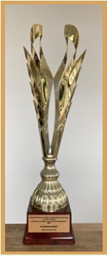Награден трофей за „Каменица“ АД, годишни награди на Министерството на труда и социалната политика за социално отговорен стратегически мениджмънт – награда за цялостен принос в областта на социалната отговорност, околната среда и устойчивото развитие

#### *Приложение 2*

Изглед от сградата на пивоварна „Каменица” при създаването й.

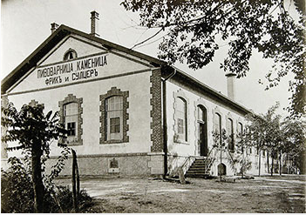

Изглед от сградата на пивоварна „Каменица” с днешния й облик.

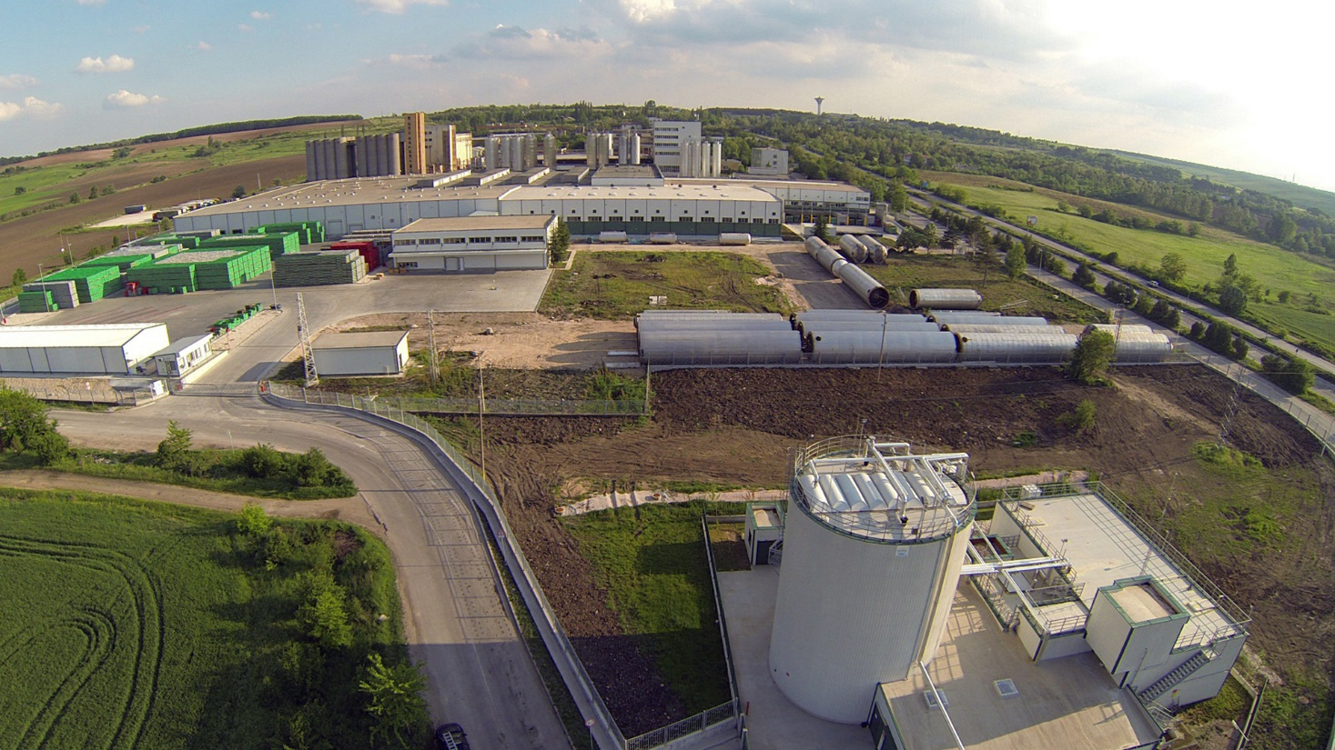

#### *Приложение 3*

Част от продуктовата гама на „Каменица” АД





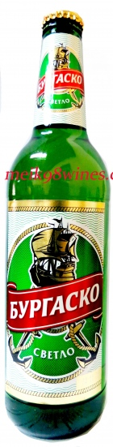******

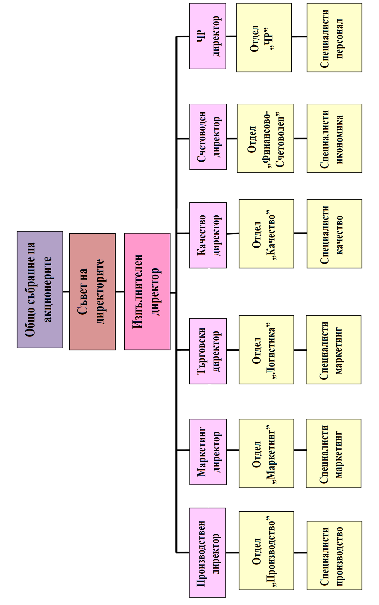

*Приложение 4*

Организационна стрктура на „Каменица“ АД